Curso de Posgrado
Desarrollo y Respuestas de los Trabajos Prácticos
Inteligencia Artificial Multisensor
Estimación de Biomasa en Bosques Andinos
y Pastizales del Ecotono Bosque-Estepa

Héctor Francisco del Valle
Centro Regional de Geomática (CeReGeo), Facultad de Ciencia y Tecnología (FCyT),
Universidad Autónoma de Entre Ríos (UADER)
Laboratorio de Ecología, Meteorología y Gestión de Fuegos (LEMIV), Facultad de Ingeniería,
Universidad Nacional de la Patagonia San Juan Bosco (UNPSJB)
Correo Electrónico: hfdelvalle@gmail.com

Esta guía teórico-práctica presenta los resultados de los trabajos realizados para integrar Inteligencia Artificial multisensor (óptica, radar y LiDAR) en la estimación de biomasa vegetal, promoviendo un uso responsable y críticamente evaluado de estas tecnologías.Su desarrollo combinó aportes de IA (Claude Anthropic y Copilot) con dirección y revisión humana.

Facultad de Ingeniería, Universidad Nacional de la Patagonia San Juan Bosco (UNPSJB)
Esquel, Chubut, 14 al 19 de Septiembre 2026
Indice
Esta guía: aquí quedan las respuestas | 4
Para qué sirve y para qué no | 4
Cómo está organizada | 4
De dónde salen estas cifras | 5
Si usa estos mismos scripts y procedimientos EN OTRO SITIO | 5
La regla que atraviesa todo el curso | 5
TP1: Desarrollo completo, con los datos expuestos | 6
1. La ejecución, paso a paso | 6
2. Los resultados, con los datos a la vista | 6
3. Las figuras del procesamiento | 7
4. Respuestas modelo a las preguntas del práctico | 8
5. De dónde sale cada cifra | 10
TP2: Desarrollo completo, con los datos expuestos | 11
1. La ejecución, paso a paso | 11
2. Los resultados, con los datos a la vista | 11
3. Las figuras del procesamiento | 13
4. Respuestas modelo a las preguntas del práctico | 18
5. De dónde sale cada cifra | 21
6. Los flujos de Orange Data Mining, con sus resultados | 21
TP3: Desarrollo completo, con los datos expuestos | 25
1. La ejecución, paso a paso | 25
2. Los resultados, con los datos a la vista | 25
3. Las figuras del procesamiento | 27
4. Respuestas modelo a las preguntas del práctico | 35
5. De dónde sale cada cifra | 37
TP4: Desarrollo completo, con los datos expuestos | 38
1. La ejecución, paso a paso | 38
2. Los resultados, con los datos a la vista | 38
3. Las figuras del procesamiento | 40
4. Respuestas modelo a las preguntas del práctico | 57
5. De dónde sale cada cifra | 59
TP5: Desarrollo completo, con los datos expuestos | 60
1. La ejecución, paso a paso | 60
2. Los resultados, con los datos a la vista | 60
3. Las figuras del procesamiento | 63
4. Respuestas modelo a las preguntas del práctico | 64
5. De dónde sale cada cifra | 66
6. El flujo de Orange Data Mining, con sus resultados | 66

Esta guía: aquí quedan las respuestas
Esta carpeta contiene el desarrollo completo de los cinco trabajos prácticos, ejecutado tal como se propone en las guías, con los datos a la vista: lo que imprime cada script, las tablas que produce, las figuras del procesamiento del bosque y de la estepa, y las respuestas modelo a las preguntas de cada práctico, fundamentadas con esas cifras.

Para qué sirve y para qué no
Sirve para verificar. Cuando usted corra un paso y dude de si el número que obtuvo es razonable, aquí está el número que produce la misma corrida sobre los mismos datos. Sirve también para destrabarse: si un paso falla o un resultado lo desconcierta, el desarrollo muestra qué debía aparecer y de qué archivo sale.
No sirve como sustituto del trabajo. Las respuestas a las preguntas están redactadas aquí porque el curso entrega su propia resolución completa, pero el aprendizaje está en llegar a ellas con sus propias corridas. La recomendación es firme: ejecute primero, responda primero, y recién después contraste con esta carpeta.

Cómo está organizada
Una subcarpeta por práctico, con el mismo nombre que la carpeta del práctico:
Carpeta | Contenido
TP1_Busqueda_IA\ | DESARROLLO.md + capturas\
TP2_LiDAR_GEDI_ICESat2\ | DESARROLLO.md + ORANGE_resultados.md + capturas\
TP3_Datos_Opticos\ | DESARROLLO.md + capturas\
TP4_Radar_SAR\ | DESARROLLO.md + capturas\ (incluye las galerías de radar y los grafos de SNAP)
TP5_Sinergia_Multisensor\ | DESARROLLO.md + ORANGE_resultados.md + capturas\

Los ORANGE_resultados.md muestran, con las cifras y figuras reales, lo que debe verse al abrir cada flujo de 09_Orange\ (TP2 y TP5).
Cada DESARROLLO.md sigue la misma estructura: la ejecución paso a paso con las salidas reales, los resultados con los datos expuestos, las figuras del procesamiento de los dos sitios, y las respuestas modelo con la fuente de cada cifra.

De dónde salen estas cifras
De correr los scripts del curso, en su orden declarado, sobre los datos del curso. Los números citados coinciden con los archivos que quedan en 05_Resultados\ de cada práctico y con los registros de 05_Resultados\06_Control_calidad\ del TP2 (los logs de las cadenas completas). Si usted repite la corrida sobre los mismos datos, debe obtener estos mismos valores; una diferencia pequeña de redondeo en la última cifra decimal es normal entre versiones de las bibliotecas, una diferencia mayor no lo es y merece revisarse.

Si usa estos mismos scripts y procedimientos EN OTRO SITIO
Los scripts están hechos para viajar: no hay que reescribirlos, hay que cambiar la configuración y rehacer los datos del lugar. La guía completa está en 00_COMUN\COMO_CAMBIAR_DE_AREA.md — qué editar en configuracion_comun.py (y sus seis copias), qué rehacer (AOI, coberturas, FABDEM, geoides), y qué revisar a mano (GEDI sólo existe entre ±51,6° de latitud; la órbita y el track se eligen de nuevo; los estratos del L4A y los mapas provinciales son de esta región).
Pero la aclaración más importante es sobre ESTA carpeta: las respuestas de aquí no viajan con los scripts. La supervivencia del filtrado (11,0 % y 27,5 %), el punto de saturación del NDVI, la razón ATLAS/GEDI, las 18.009,2 ha quemadas, el piso del ensayo nulo — todos son resultados de ESTE paisaje y de ESTE incendio. En otro sitio, el procedimiento es el mismo y los números serán otros: habrá que medirlos de nuevo, declararlos de nuevo y defenderlos de nuevo. Quien use esta carpeta como plantilla de respuestas en otra región no está repitiendo el curso: está salteándoselo.

La regla que atraviesa todo el curso
Ninguna cifra de biomasa de este proyecto es una medición: no hay parcelas de campo, y la propia referencia (GEDI) es la estimación de un modelo. Todas las respuestas modelo respetan esa regla — informan el error junto al valor, el piso del ensayo nulo junto al cambio, y presentan las conclusiones como estimaciones. Ese hábito es el producto principal del curso.

TP1: Desarrollo completo, con los datos expuestos
Regla del práctico: verificar antes de descargar. Todo lo que sigue es la corrida real de los diez pasos de 03_Scripts\00_ORDEN_DE_EJECUCION.md, con las tablas que deja cada uno.

1. La ejecución, paso a paso
Los diez scripts se corren en orden, en el entorno conda aoi:
conda activate aoi
cd C:\Temp\CURSO_BIOMASA_2026\02_Practica\TP1_Busqueda_IA\03_Scripts
- Pasos 1 y 2: verificar. TP1_01_verificar_cobertura.py compara la huella que declara cada catálogo con los píxeles que de verdad contienen dato, y deja 05_Resultados\04_Tablas\verificacion_cobertura.csv. TP1_02_detectar_bruma.py revisa la reflectancia del azul de cada escena óptica y deja deteccion_bruma.csv. Nada se descarga todavía.
- Pasos 3 a 8: descargar. Seis proveedores con script propio: Copernicus (Sentinel-1 y 2), Planetary Computer (Landsat 9, recortado en el servidor), NASA Earthdata (GEDI L2A y L2B), ASF (ALOS-1 y NISAR) y ESA MAAP (BIOMASS, con token). El séptimo proveedor, la CONAE, no tiene script y no es un olvido: el SAOCOM se obtiene por solicitud y autorización; el trámite real está documentado en 00_COMUN\08_Originales_crudos\PEDIDO_SAOCOM_28jul2026.md.
- Pasos 9 y 10: documentar. TP1_09_inventario.py recorre lo descargado y deja 02_Subsets_SNAP_QGIS\03_Tablas\inventario.csv; TP1_10_reconstruir_diccionario.py regenera el diccionario de nombres cortos.

2. Los resultados, con los datos a la vista

2.1 El inventario: qué quedó en el disco
inventario.csv cierra con 75 productos y 275,9 GB: 20 SAOCOM, 14 Sentinel-2 L2A, 14 Sentinel-1 GRD, 14 Sentinel-1 SLC, 10 ALOS-1 quad-pol, 2 gránulos GEDI (L2A y L2B) y 1 NISAR GCOV, repartidos en las cuatro épocas (línea de base, pre-incendio, post-incendio e histórica ALOS).

2.2 La matriz de datos: quince fuentes, verificadas una por una
05_Resultados\04_Tablas\matriz_datos.csv es el producto de síntesis del práctico. Algunas filas que conviene mirar:
Fuente | Cobertura verificada | Estado
Sentinel-2 MSI L2A | 100 % en ambos AOI | 14 escenas descargadas y recortadas
Landsat 9 OLI-2 C2 L2 | 100 % ambos AOI — 0 % de nubes en el AOI | 6 escenas
Sentinel-1 IW (GRD y SLC) | 100 % ambos AOI, track 164 ascendente | 14 + 14 escenas
SAOCOM-1B S4DP (HH+HV) | 100 % ambos AOI, descendente | 3 escenas
SAOCOM quad-pol (línea de base) | 100 % del bosque; no cubre la estepa | 7 productos
NISAR GCOV beta | 100 % ambos AOI (trazas 003 y 169) | 3 fechas útiles de 9
ALOS-1 PALSAR L1.1 quad | bosque 99–100 %, estepa 93 % | 5 fechas (10 frames)
GEDI L2A/L2B | 6.288 disparos en el bosque, 11.222 en la estepa | el filtrado es asunto del TP2
CONAE-AQD (área quemada oficial) | Cushamen y Futaleufú | estadísticas por departamento

2.3 El área quemada oficial, como contexto del proyecto
estadisticas_AQD_CONAE.csv (CONAE-AQD por departamento) muestra la magnitud del evento que atraviesa el curso: en enero de 2026 se quemaron 43.757,5 ha en Cushamen (2,46 % del departamento) y 26.537,6 ha en Futaleufú (2,62 %), contra cientos o pocos miles de hectáreas en los meses vecinos. El recinto de bosque del curso cae dentro de esa mancha.

3. Las figuras del procesamiento
En capturas\:
linea_tiempo.png — la línea de tiempo de las adquisiciones de todos los sensores sobre los dos sitios, con las cuatro épocas y la fecha del incendio. Es la figura que ordena el práctico: muestra de un vistazo qué sensor tiene datos en qué época y dónde están los huecos.
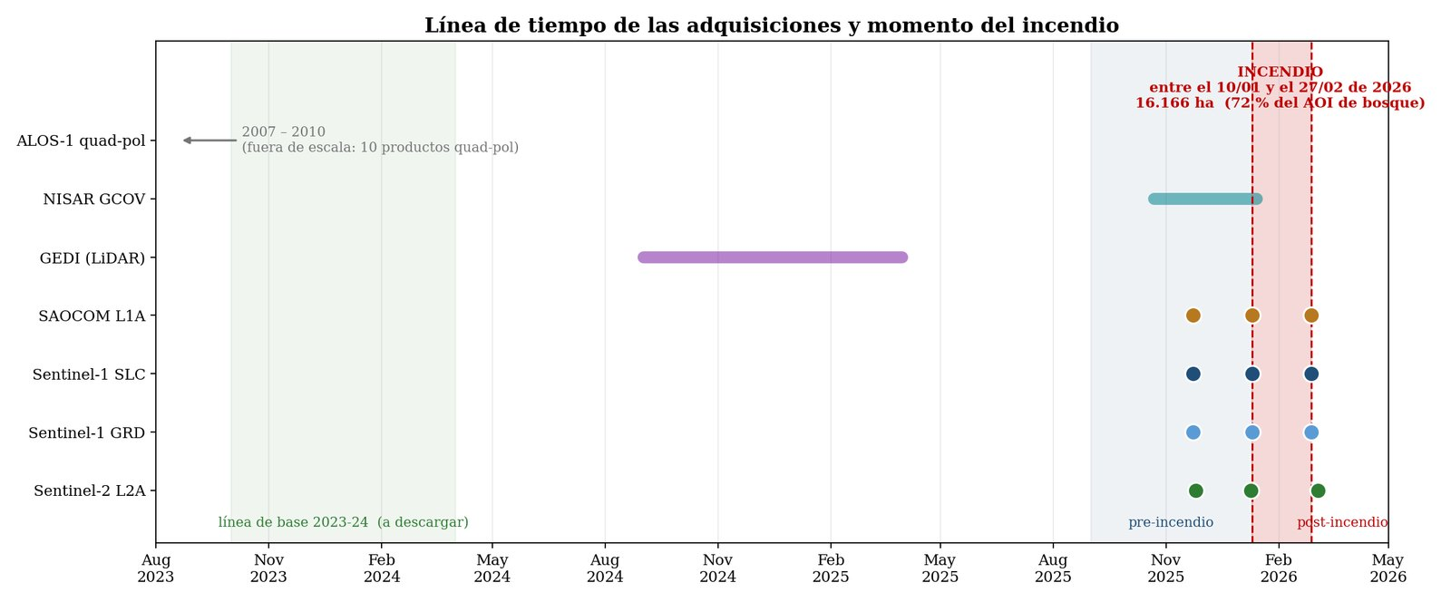
Figura 1. La línea de tiempo de las adquisiciones de todos los sensores sobre los dos sitios, con las cuatro épocas y la fecha del incendio.

Las imágenes de todo lo que este práctico descargó se ven, ya procesadas y sitio por sitio, en las galerías de esta misma carpeta: las de Sentinel-2 y Landsat 9 en TP3_Datos_Opticos\capturas\, y las de Sentinel-1, SAOCOM, NISAR y PALSAR-2 en TP4_Radar_SAR\capturas\.

4. Respuestas modelo a las preguntas del práctico
P1. ¿Por qué la huella declarada por un catálogo puede no coincidir con la superficie que efectivamente contiene dato? Cuantifique la diferencia para uno de los productos verificados e indique el origen del desvío.
Porque la huella del catálogo describe el rectángulo de la adquisición, no los píxeles válidos: bordes de escena, sombra del relieve, máscaras de calidad y recortes de procesamiento comen superficie por dentro de ese rectángulo.
El caso cuantificado del proyecto es ALOS-1 quad-pol sobre la estepa: el catálogo la da por cubierta y la verificación del paso 1 deja 93 % con dato (bosque: 99–100 %); el desvío viene del borde del frame, que cruza el recinto (matriz_datos.csv, fila ALOS-1).
Otro caso es NISAR: de 9 fechas listadas por el catálogo, solo 3 resultaron útiles tras verificar contenido y cobertura.

P2. ¿Qué distingue que un producto exista de que un producto sea útil para el objetivo del trabajo? Ejemplifique con un producto que haya descartado.
Existir es figurar en el catálogo; ser útil es contener el dato que el objetivo necesita, en la época, la cobertura y la calidad requeridas. El ejemplo extremo del proyecto es la colección de biomasa aérea de BIOMASS: figura en el catálogo de la ESA y todavía no contiene datos (su publicación está calendarizada; el producto utilizable hoy es el de altura L2A).
Un ejemplo de descarte por calidad es la escena Sentinel-2 del 9 de enero de 2026: existe, es la más próxima al incendio, y se descartó por el humo del incendio (véase la P4 y el TP3).

P3. ¿En qué circunstancias conviene descargar una escena completa y en cuáles conviene recortarla en el servidor antes de transferirla?
Conviene recortar en el servidor cuando el producto es grande respecto del AOI y el proveedor lo permite: Landsat 9 se pidió recortado vía Planetary Computer y las 6 escenas quedaron en una fracción del volumen original. Conviene la escena completa cuando el procesamiento posterior necesita el contexto (la órbita completa para la corrección geométrica del SLC, la fase para polarimetría) o cuando el proveedor no recorta: los SLC de Sentinel-1 y del SAOCOM se bajaron completos, y por eso el inventario pesa 275,9 GB.
La regla práctica: el recorte del servidor ahorra transferencia y disco; la escena completa preserva opciones de procesamiento. Se decide por el uso, no por comodidad.

P4. ¿Qué información se pierde al confiar únicamente en la máscara de nubes que acompaña al producto?
Se pierde todo lo que la máscara no clasifica como nube: la bruma y el humo, que atenúan la señal sin formar nubes discretas. El paso 2 lo mide por la reflectancia del azul y detectó afectada la escena del 9 de enero de 2026 — plena actividad del incendio — que la máscara SCL daba por utilizable.
Esa escena quedó registrada en deteccion_bruma.csv y su descarte se confirma en el TP3 con dos evidencias independientes (la firma del azul y la comparación de índices contra la escena limpia del 25 de noviembre de 2025).

P5. ¿Cómo debe documentarse una descarga para que un tercero pueda repetirla dentro de dos años, cuando el catálogo haya cambiado de dirección o de estructura?
Registrando lo que identifica al dato y no a la interfaz: el identificador del producto (no la URL), el proveedor y la colección con su versión, la fecha de adquisición y la de descarga, el área pedida, los filtros aplicados y las credenciales necesarias (sin incluirlas).
Así están construidos inventario.csv (un producto por fila, con época, sitio, sensor, fecha, archivo y tamaño) y matriz_datos.csv (acceso, credenciales y estado por fuente); el caso CONAE muestra el límite: cuando el acceso es un trámite, lo que se documenta es el trámite (PEDIDO_SAOCOM_28jul2026.md), y el propio pedido registra que los identificadores entregados difieren de los solicitados.

5. De dónde sale cada cifra
02_Subsets_SNAP_QGIS\03_Tablas\inventario.csv (75 productos), 05_Resultados\04_Tablas\matriz_datos.csv (las quince fuentes), 02_Subsets_SNAP_QGIS\03_Tablas\estadisticas_AQD_CONAE.csv (área quemada oficial), 05_Resultados\04_Tablas\verificacion_cobertura.csv y deteccion_bruma.csv (los dos controles previos a toda descarga).

TP2: Desarrollo completo, con los datos expuestos
El TP2 construye la referencia de biomasa del curso (GEDI), la audita con un segundo LiDAR independiente (ICESat-2/ATL08), somete el terreno de ambos al árbitro FABDEM, y pone el resultado en el mapa frente al producto global CCI Biomass.
Son diecisiete pasos más el auxiliar 1b y tres auxiliares; el orden completo está en 03_Scripts\00_ORDEN_DE_EJECUCION.md.

1. La ejecución, paso a paso
conda ctívate aoi
cd C:\Temp\CURSO_BIOMASA_2026\02_Practica\TP2_LiDAR_GEDI_ICESat2\03_Scripts

- Pasos 1 a 6: de los gránulos a las huellas válidas. Extracción de los disparos GEDI de los HDF5, recorte a los recintos, y el filtrado de calidad en cuatro etapas. La extracción deja 6.287 disparos en el bosque y 11.222 en la estepa, con 27 columnas por disparo (registrado en 05_Resultados\06_Control_calidad\ULTIMA_EJECUCION.log).
- Pasos 7 a 11: la referencia. Biomasa L4A por huella, partición entrenamiento/validación, media estratificada por cobertura, exportación para SIG y los escenarios de hoja caída. El atajo 09_ATAJOS\EJECUTAR_cadena_escenarioB.bat corre estos cinco pasos junto con los cinco del TP5; su registro completo queda en 06_Control_calidad\CADENA_ESCENARIO_B.log.
- Pasos 12 a 16: la rama ICESat-2. Carga de los segmentos ATL08, cotejo de alturas contra GEDI, exportación para SIG, control de terreno contra FABDEM (paso 15) y re-cotejo tras el control (paso 16). El atajo EJECUTAR_TP2_rama_ICESat2.bat corre la rama completa.
- Paso 17: el mapa. TP2_17_mapa_biomasa_GEDI_CCI.py agrega la biomasa GEDI a celdas de 500 m y la enfrenta al CCI Biomass en la misma escala.

2. Los resultados, con los datos a la vista

2.1 El filtrado: lo que queda y por qué
De la salida real de TP2_07_biomasa_referencia.py (en CADENA_ESCENARIO_B.log):
Sitio | Disparos extraídos | Válidos con estructura | Conserva | Biomasa mediana | EE mediano
Bosque | 6.287 | 690 | 11,0 % | 15,0 Mg/ha | 13,1 Mg/ha
Estepa | 11.222 | 3.083 | 27,5 % | 3,4 Mg/ha | 3,0 Mg/ha

Las tablas de detalle por filtro quedan en 06_Control_calidad\filtrado_calidad.csv y filtrado_pendiente.csv.

2.2 La referencia estratificada (paso 9)
Del mismo log, la corrección del sesgo de muestreo por cobertura:
Sitio | Media simple | Media estratificada | Superficie muestreada | Stock
Bosque | 36,43 | 44,32 ± 2,20 Mg/ha | 22.177,9 ha (98,6 %) | 982.905 ± 48.733 Mg
Estepa | 8,59 | 7,28 ± 0,27 Mg/ha | 22.324,8 ha (99,2 %) | 162.554 ± 6.133 Mg

La media simple del bosque subestima: las huellas caen de más en el ñire bajo y de menos en la lenga. La estratificación por cobertura lo corrige (tabla TP5_AGBD_estratificado.csv, que el TP5 hereda).

2.3 El control de terreno FABDEM (pasos 15 y 16): el veredicto de la dicotomía
El paso 15 compara la altura de terreno de cada segmento ATL08 y de cada huella GEDI contra el suelo desnudo FABDEM más el geoide EGM2008 (la ondulación N en el AOI va de 19,8 a 21,9 m; el geoide argentino Ar16 difiere de EGM2008 menos de 0,5 m, así que la elección no cambia nada). Umbral declarado: ±5 m.

Control de terreno | Bosque | Estepa
Segmentos ATL08 operacionales | 1.949 | 1.923
Descartados por terreno | 462 | 245
Pasan el control | 76,3 % | 87,3 %
ATL08 conservador pasa | 95,1 % | 98,1 %
GEDI ante el mismo árbitro (mediana del delta) | +0,22 m | +0,47 m

El re-cotejo del paso 16, ya sin los segmentos de terreno dudoso:
Razón de alturas ATLAS/GEDI | Antes del control | Después
Bosque | 2,70× | 1,87×
Estepa | 3,28× | 3,21× (rho ≈ 0)

La lectura: en el bosque, buena parte de la discrepancia entre los dos LiDAR era suelo mal detectado por ATL08 bajo dosel denso — controlado el terreno, la razón cae de 2,70× a 1,87×. En la estepa el control casi no mueve la aguja: ahí la discrepancia es el límite metodológico de ATL08 sobre dosel bajo y ralo, no un error de terreno.
GEDI, ante el mismo árbitro, clava el suelo a centímetros. La referencia del curso pasa el control que su auditor falla en parte.
El resultado negativo también queda: con la altura controlada de ATL08 no se puede calibrar biomasa en estos recintos (16 celdas, R² ≈ 0,03). Está documentado en 02_Practica\10_Procedimientos_y_resultados\.

2.4 El mapa contra el CCI (paso 17)
En las celdas de 500 m del bosque, la mediana de GEDI es 8,4 Mg/ha y la del CCI 136,0 Mg/ha; en la estepa, 3,2 contra 2,1. Por huella (cotejo TP2_cotejo_CCI_L4A_*.csv, 495 pares en el bosque): mediana L4A 15,0 contra CCI 146,0; media 36,4 contra 135,1.
Pero en las huellas de bosque alto (L4A ≥ 150 Mg/ha, n = 35) las medias convergen: 182,9 contra 175,3.
La discrepancia no es un error de uno de los dos productos: GEDI muestrea puntos y su mediana la dominan las huellas de ñire bajo; el CCI integra el paisaje a 100 m y rellena donde GEDI no pisó. GEDI mide, el CCI rellena — y el TP5 construye el mapa continuo a partir de GEDI.

3. Las figuras del procesamiento
En capturas\:
fig01_flujo.png — el flujo completo del práctico (los 17 pasos y los auxiliares).
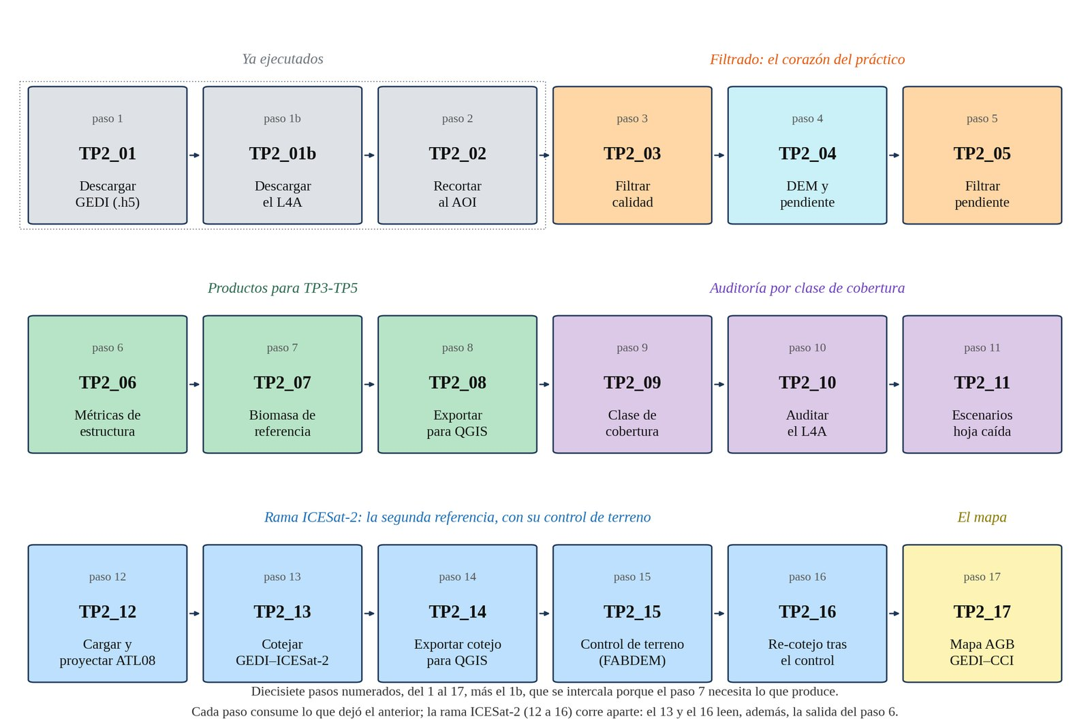
Figura 2. El flujo completo del práctico (los 17 pasos y los auxiliares).

fig04_embudo_filtrado.png — el embudo del filtrado: de los disparos extraídos a las huellas válidas, en los dos sitios.
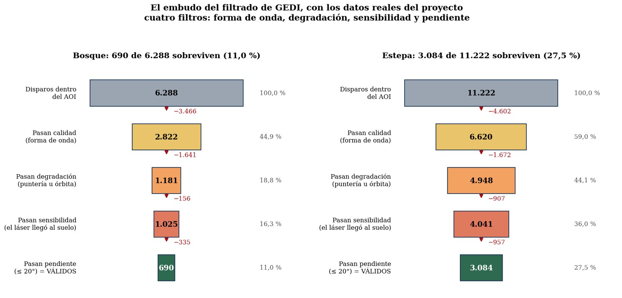
Figura 3. El embudo del filtrado: de los disparos extraídos a las huellas válidas, en los dos sitios.
fig05_alturas_bosque_estepa.png — las distribuciones de altura rh98: bosque y estepa lado a lado.
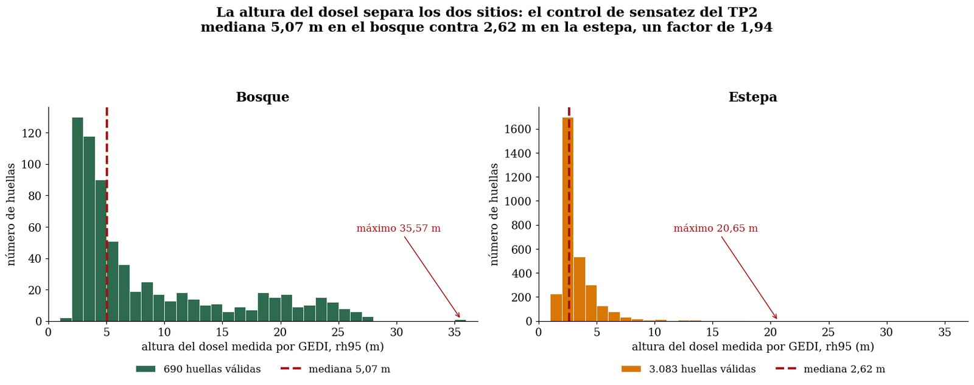
Figura 4. Las distribuciones de altura rh98: bosque y estepa lado a lado.

fig06_mapa_footprints.png — dónde cayeron las huellas válidas en cada recinto.
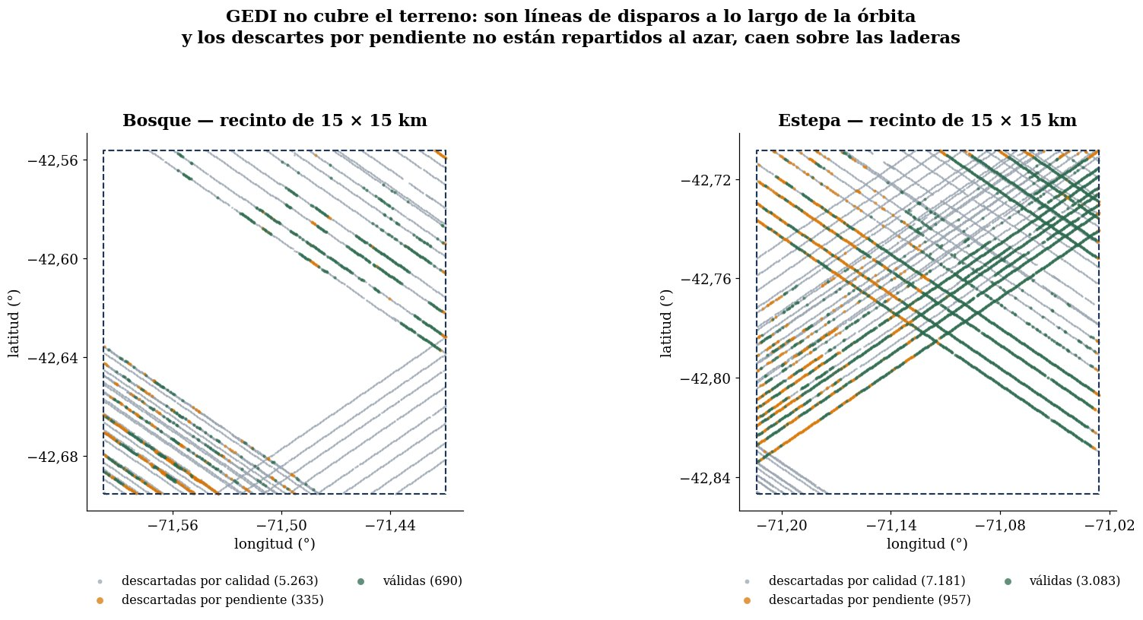
Figura 5. Dónde cayeron las huellas válidas en cada recinto.
scatter_control_terreno_bosque.png y scatter_control_terreno_estepa.png — el control de terreno del paso 15: cada segmento ATL08 según su delta contra FABDEM + geoide, con el umbral ±5 m y lo que pasa (verde) y se descarta (rojo).
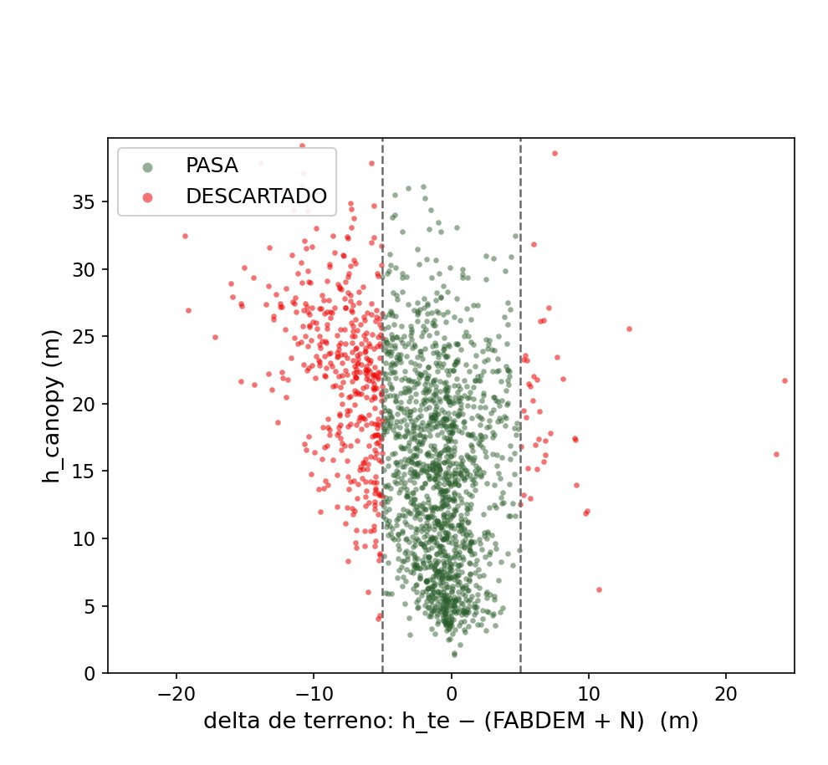
Figura 6. El control de terreno del paso 15: cada segmento ATL08 según su delta contra FABDEM + geoide, con el umbral ±5 m y lo que pasa (verde) y se descarta (rojo).

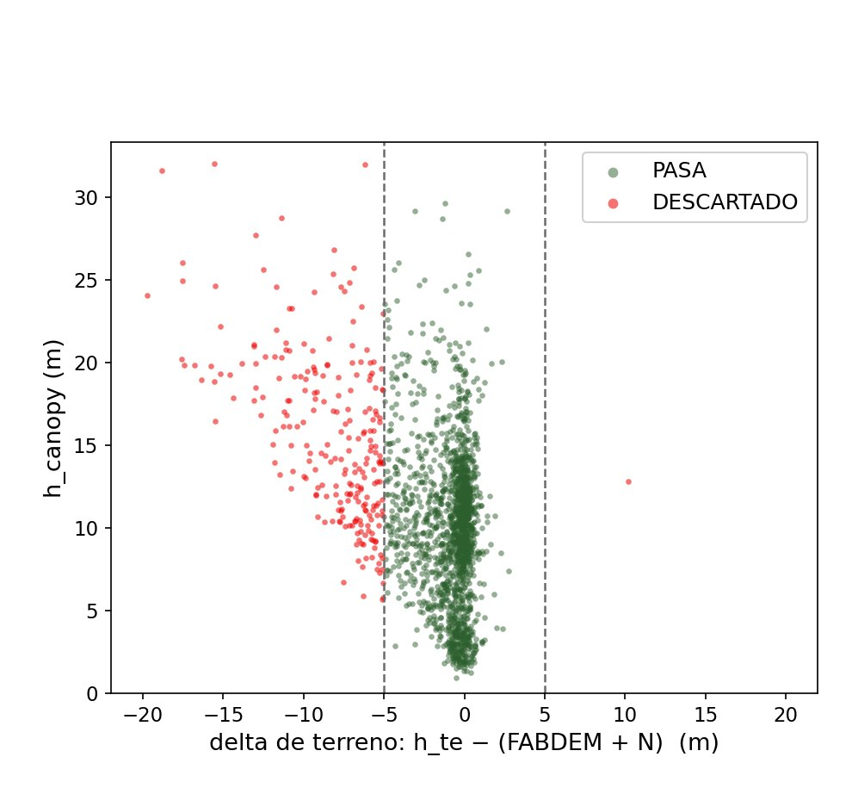
Figura 7. El control de terreno del paso 15: cada segmento ATL08 según su delta contra FABDEM + geoide, con el umbral ±5 m y lo que pasa (verde) y se descarta (rojo).
TP2_cotejo_GEDI_ICESat2_mapa.png — el cotejo espacial de los dos LiDAR.
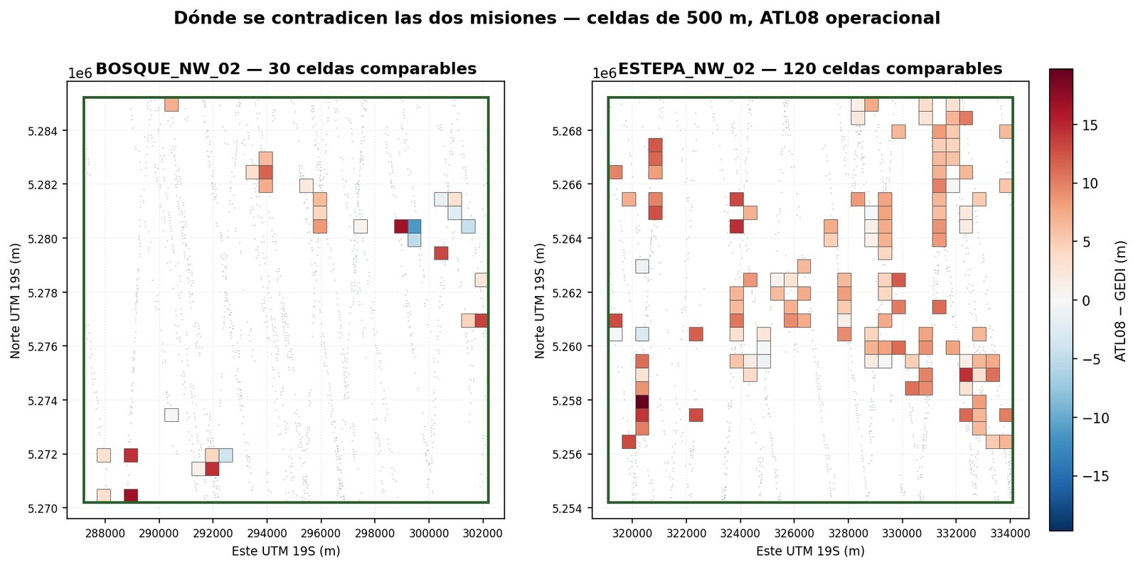
Figura 8. El cotejo espacial de los dos LiDAR.

TP2_mapa_AGB_GEDI_vs_CCI_BOSQUE_NW_02.png y ..._ESTEPA_NW_02.png — el paso 17: GEDI en celdas de 500 m, el CCI, y la diferencia, por sitio.
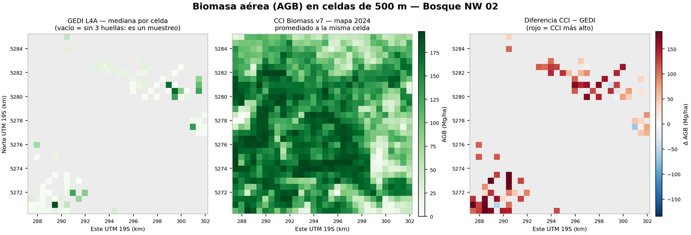
Figura 9. El paso 17: GEDI en celdas de 500 m, el CCI, y la diferencia, por sitio.

TP2_mapa_AGB_estilo_CCI_BOSQUE_NW_02.png y ..._ESTEPA_NW_02.png — los dos productos a la misma escala de color 0–350 Mg/ha, que es la comparación honesta.
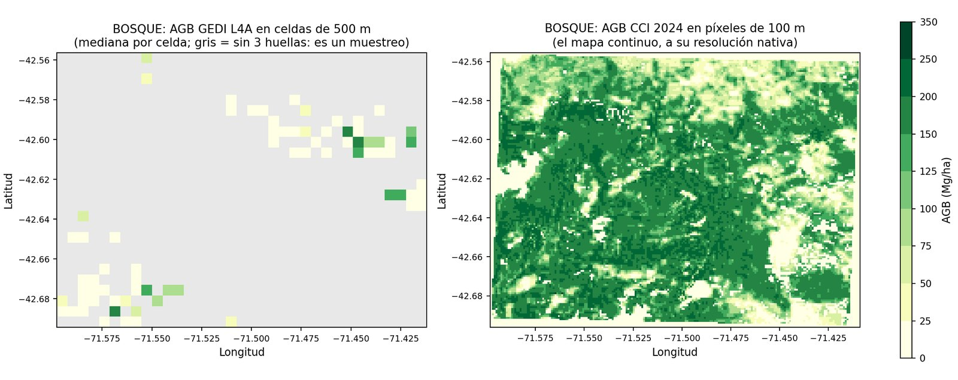
Figura 10. Los dos productos a la misma escala de color 0–350 Mg/ha, que es la comparación honesta.
TP2_mapa_AGB_GEDI_100y500_vs_CCI_BOSQUE_NW_02.png y ..._ESTEPA_NW_02.png — el triple que explica por qué GEDI no puede competir como mapa: a 100 m (la resolución del CCI) sólo el 1,7 % de las celdas del bosque tiene huella GEDI; a 500 m el mapa se llena de a parches; el CCI, al lado, es continuo. GEDI mide, el CCI rellena.

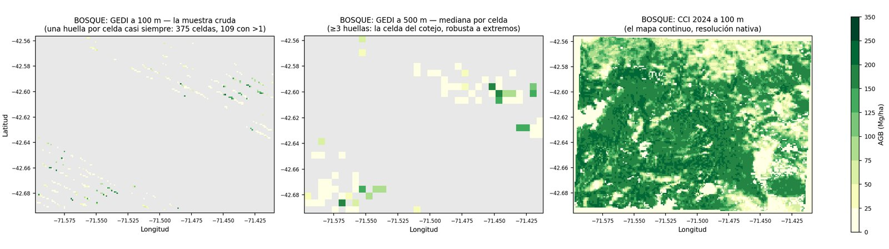
Figura 11. El triple que explica por qué GEDI no puede competir como mapa: a 100 m (la resolución del CCI) sólo el 1,7 % de las celdas del bosque tiene huella GEDI; a 500 m el mapa se llena de a parches; el CCI, al lado, es continuo.

4. Respuestas modelo a las preguntas del práctico
P1. ¿Por qué una tasa de supervivencia del filtrado cercana al 100 % debería despertar sospecha en lugar de satisfacción?
Porque cada filtro tiene una población que debe eliminar, y esa población existe en cualquier adquisición real: quality_flag descarta disparos que el propio algoritmo de GEDI marca como no confiables; degrade_flag, disparos tomados con el apuntamiento degradado; sensitivity (≥ 0,9 en el bosque), disparos cuya energía no alcanzó a ver el suelo a través del dosel; y el filtro de pendiente, huellas donde el relieve dentro de los 25 m mezcla suelo y copa.
Si sobrevive casi todo, lo más probable no es que los datos sean perfectos sino que algún filtro no está funcionando — un nombre de columna mal escrito, un umbral leído como texto, una máscara vacía.
La supervivencia del proyecto (11,0 % en el bosque, 27,5 % en la estepa) es la esperable para GEDI sobre relieve andino; y la comprobación no es numérica sino espacial: los descartes por pendiente deben caer en las laderas (véase fig06_mapa_footprints.png y el gpkg del paso 10).

P2. El bosque conserva el 11,0 % de los disparos y la estepa el 27,5 %. Explique la diferencia a partir de la manera en que cada cubierta devuelve la forma de onda.
En el bosque, el pulso debe atravesar un dosel denso y a veces cerrado: mucha energía vuelve desde las copas y poca desde el suelo, de modo que el retorno del terreno queda débil y el filtro de sensibilidad (que exige haber visto el suelo) elimina una fracción grande. Además el bosque del recinto ocupa las laderas, donde el filtro de pendiente descarta más.
En la estepa, la vegetación baja y rala deja pasar el pulso: el retorno del suelo es nítido, la sensibilidad requerida se alcanza con facilidad y el relieve del recinto es más suave.
La diferencia 11,0 % contra 27,5 % no es un defecto del procesamiento: es la física del LiDAR de forma de onda operando sobre dos estructuras distintas — y por eso mismo la estepa aporta más huellas por hectárea a la referencia.

P3. Un disparo cae dentro del recinto de bosque pero no supera el filtro de pendiente. ¿Qué mide realmente ese disparo y por qué su altura resulta inutilizable?
Dentro de la huella de 25 m con pendiente fuerte, el terreno mismo cambia de cota varios metros entre un borde y el otro. El algoritmo identifica como «suelo» el retorno más bajo y como «copa» el más alto, pero sobre una ladera el retorno más bajo es el pie de la huella y el más alto puede ser el suelo del extremo de arriba — o una copa que crece más abajo.
La «altura» que resulta es en parte relieve dentro de la huella, no vegetación: el disparo mide la mezcla de dosel y pendiente. Por eso el umbral de pendiente se declara y se aplica antes de usar rh98 como estructura, y por eso el control del paso 15 usa un DEM de suelo desnudo (FABDEM) como árbitro externo: es la misma confusión suelo/dosel vista desde otro instrumento.

P4. El error estándar mediano de la biomasa equivale al 87 % de la mediana tanto en el bosque como en la estepa. Indique tres afirmaciones que ese dato permite sostener y tres que no.
El EE mediano es 13,1 Mg/ha sobre una mediana de 15,0 en el bosque y 3,0 sobre 3,4 en la estepa — el 87 % que el propio TP2_07 imprime en pantalla: la incertidumbre por huella es del orden de la propia estimación.
Permite sostener:
(1) que la biomasa de una huella individual no es citable sola — 15,0 ± 13,1 no distingue esa huella de su vecina;
(2) que las comparaciones válidas son agregadas, donde el error estándar de la media cae con n (por eso la media estratificada del bosque se informa 44,32 ± 2,20, un error relativo del 5 %);
(3) que la dicotomía bosque–estepa sí está resuelta, porque 44,32 ± 2,20 contra 7,28 ± 0,27 no se solapan ni de lejos. No permite sostener: (1) que una huella de 20 Mg/ha tenga más biomasa que una de 10; (2) que un cambio pequeño entre fechas por huella sea real; (3) que la referencia sea una «medición» — es la estimación de un modelo (L4A) con su error declarado, y todo lo que el curso construye encima hereda ese piso.

P5. ¿Por qué la partición en entrenamiento y validación se hereda sin modificación en los tres prácticos siguientes? ¿Qué ocurriría si cada uno la rehiciera?
Porque la validación solo es honesta si las huellas de validación nunca participaron de ningún ajuste de la cadena. El TP5 apila sobre cada huella del TP2 los índices del TP3 y el γ⁰ del TP4: si cada práctico rehiciera la partición al azar, una huella usada para entrenar en un paso aparecería como «independiente» en el siguiente, y los R² de validación quedarían inflados sin que nadie hubiera hecho trampa a propósito — fuga de información entre conjuntos.
La partición se hace una sola vez (paso 8), se guarda en las tablas de trabajo, y los tres prácticos siguientes la leen. Es la misma razón por la que la validación estricta del TP5 (paso 6) separa además por bloques espaciales: las huellas vecinas se parecen, y repartirlas al azar entre entrenamiento y validación también filtra información.

5. De dónde sale cada cifra
05_Resultados\06_Control_calidad\CADENA_ESCENARIO_B.log y ULTIMA_EJECUCION.log (conteos, medianas, estratificada); filtrado_calidad.csv y filtrado_pendiente.csv (el detalle por filtro); las tablas de control del paso 15 y los cotejos _terreno del 16 en 05_Resultados\04_Tablas\; TP2_cotejo_CCI_L4A_*.csv (495 y 1.129 pares); los mapas del paso 17 en 05_Resultados\02_Rasters\ con sus tablas por celda; TP5_AGBD_estratificado.csv (media estratificada y stock).

6. Los flujos de Orange Data Mining, con sus resultados
Los flujos están en TP2_LiDAR_GEDI_ICESat2\09_Orange\ y se abren con doble clic (Orange 3.39 o 3.40; las variables ya vienen preseleccionadas y las rutas son relativas — el .ows debe quedarse en su carpeta). Cada flujo carga el bosque y la estepa con dos widgets File, los une con Concatenate (la columna recinto queda como clase, y colorea todos los gráficos), y de ahí salen los widgets de análisis. Lo que sigue es lo que debe verse al abrirlos, con las cifras reales; las figuras están en capturas\Orange_TP2_*.png.

1. TP2_flujo_GEDI_biomasa.ows — la referencia de biomasa
Carga las tablas del paso 7 (biomasa_<AOI>.csv): 690 huellas con biomasa en el bosque y 3.083 en la estepa.
- Feature Statistics: la mediana de agbd_Mg_ha es 15,0 Mg/ha en el bosque y 3,4 en la estepa; el error estándar mediano (agbd_se_Mg_ha), 13,1 y 3,0 — el 87 % de la mediana en ambos.
- Distributions (agbd_Mg_ha): las dos distribuciones son fuertemente asimétricas — la mayoría de las huellas tiene poca biomasa y una cola larga (la lenga) llega hasta ~250 Mg/ha. Por eso el curso informa medianas y una media estratificada, nunca la media simple.
- Box Plot (agbd_Mg_ha por recinto): la dicotomía en una caja — las cajas de bosque y estepa ni se rozan.
- Scatter Plot (rh98 contra agbd_Mg_ha): la relación altura–biomasa que sostiene todo el curso, curvada (alometría, exponente > 2): a igual salto de altura, mucho más salto de biomasa arriba que abajo.

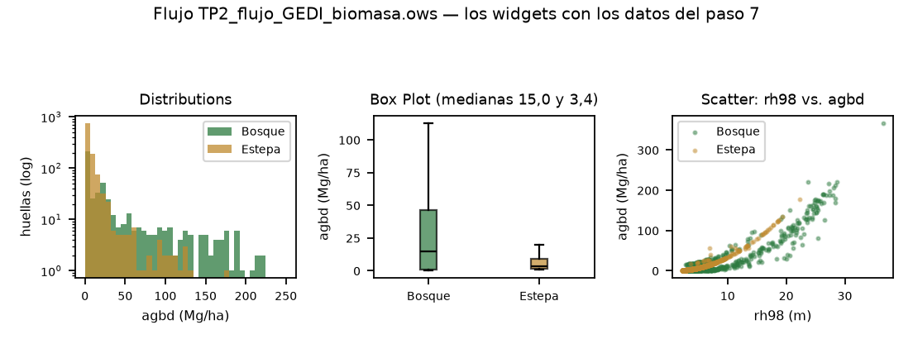
Figura 12. El flujo GEDI en Orange: distribución, cajas y dispersión de la biomasa por recinto.

2. TP2_flujo_ATLAS_control_terreno.ows — el control de terreno
Carga las tablas del paso 15 (TP2_control_terreno_ATL08_*_operacional.csv): 3.872 segmentos operacionales entre los dos recintos — 3.165 PASAN el control y 707 se DESCARTAN (los porcentajes por sitio: 76,3 % del bosque, 87,3 % de la estepa).
- Distributions (delta_terreno_m): el delta del terreno ATL08 contra FABDEM + EGM2008, con el umbral ± 5 m marcado. El pico está pegado a cero, con una cola hacia los negativos: donde ATL08 detectó el suelo demasiado abajo.
- Box Plot (delta_terreno_m por control_terreno): los que PASAN tienen mediana a centímetros de cero; los DESCARTADOS, en torno a −7 m — no es ruido simétrico, es un sesgo.
- Box Plot (h_canopy_m por control_terreno): la clave del práctico. Los segmentos descartados declaran un dosel de mediana 19,9 m contra 11,1 m de los que pasan: el suelo mal detectado inflaba la altura del dosel, y es exactamente lo que corrige el re-cotejo del paso 16 (la razón bosque baja de 2,70× a 1,87×).
- Scatter Plot (delta contra h_canopy): el mismo mensaje punto por punto — la nube roja (descartada) vive en delta negativo y dosel alto.

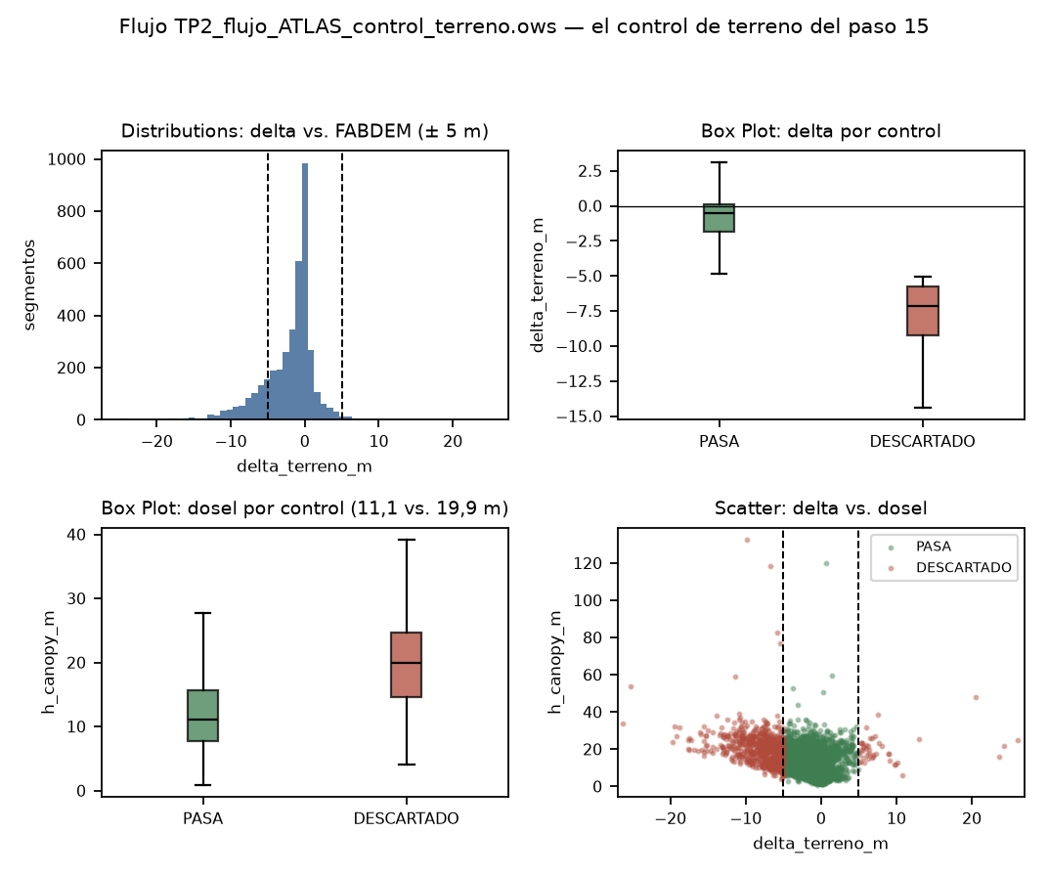
Figura 13. El flujo del control de terreno en Orange: el grupo descartado por FABDEM concentra delta negativo y dosel alto.

3. TP2_flujo_CCI_cotejo.ows — CCI Biomass contra GEDI, huella por huella
Carga el cotejo del anexo (TP2_cotejo_CCI_L4A_*.csv): 495 pares con dato en ambos mapas en el bosque y 1.129 en la estepa.
- Scatter Plot (agbd_L4A_Mg_ha contra agbd_CCI2024_Mg_ha): la dicotomía en un gráfico. El bosque se despega de la diagonal 1:1 hacia arriba — mediana L4A 15,0 contra CCI 146,0 Mg/ha — salvo en las huellas de bosque alto, donde las dos estimaciones convergen. La estepa se apila contra el cero del CCI (mediana 0,0 contra 3,4 de L4A).
- Scatter Plot (pendiente_grados contra CCI): la tercera línea de evidencia del anexo — el CCI infla el dosel bajo de ladera.
- Correlations: los coeficientes son bajos — bosque Pearson 0,27 (Spearman 0,21); estepa Pearson 0,48 pero Spearman 0,03, porque la mitad de la estepa vale 0 en el CCI y el orden de rangos se pierde. La lección: dos mapas de biomasa del mismo lugar pueden ordenar el territorio de maneras casi independientes — cada producto responde a la pregunta para la que fue construido (véase la P5 del TP5).
Las cifras coinciden con CADENA_ESCENARIO_B.log, con las tablas de 05_Resultados\04_Tablas\ y con el DESARROLLO de este práctico.

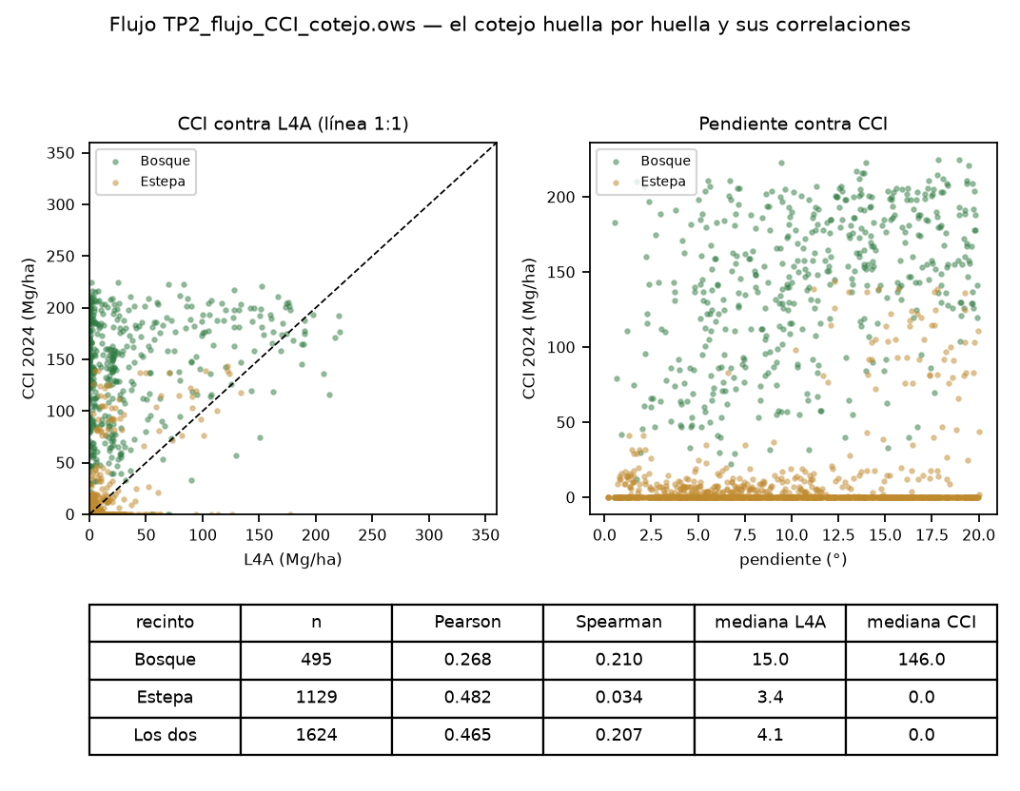
Figura 14. El flujo del cotejo CCI–GEDI en Orange: la dicotomía huella por huella y sus correlaciones.

TP3: Desarrollo completo, con los datos expuestos
El TP3 calcula los índices ópticos, cartografía el incendio con el dNBR, y cierra con el resultado que da sentido al práctico: medir dónde satura cada índice, cruzándolo contra las huellas GEDI del TP2. Son seis pasos (03_Scripts\00_ORDEN_DE_EJECUCION.md); el 5 exige el TP2 corrido.

1. La ejecución, paso a paso
conda activate aoi
cd C:\Temp\CURSO_BIOMASA_2026\02_Practica\TP3_Datos_Opticos\03_Scripts
- Pasos 1 y 2 recortan Sentinel-2 a la grilla común (SNAP) y descargan y recortan Landsat 9.
- Paso 3 (TP3_03_indices.py): NDVI, EVI, NDMI y NBR sobre cada escena.
- Paso 4 (TP3_04_dnbr_incendio.py): el dNBR pre/post y las siete clases de severidad de Key y Benson.
- Paso 5 (TP3_05_saturacion_y_modelo.py): el cruce con GEDI — por cada huella se promedia el índice en una ventana de 3×3 píxeles (30 × 30 m) de la escena pre-incendio, porque GEDI es del bosque en pie.
- Paso 6 exporta estilos .qml y el área quemada vectorizada.
- Las escenas empleadas: pre-incendio S2B del 25/11/2025 (la del 9/1/2026, más próxima al fuego, se descarta por el humo del incendio — véase la P1), post S2B del 5/3/2026.

2. Los resultados, con los datos a la vista

2.1 Los índices por época (paso 3, salida real)
Escena | Sitio | Píxeles útiles | NDVI mediano | NDMI mediano
pre (25/11/2025) | Bosque | 99,9 % | 0,802 | 0,236
pre (25/11/2025) | Estepa | 100,0 % | 0,216 | −0,172
post (5/3/2026) | Bosque | 99,8 % | 0,301 | −0,246
post (5/3/2026) | Estepa | 99,5 % | 0,201 | −0,183
El bosque cae de 0,80 a 0,30 en NDVI y pierde toda su señal de agua (el NDMI pasa de +0,24 a −0,25); la estepa casi no se mueve.

2.2 El incendio (paso 4, salida real)
Bosque — píxeles válidos en ambas fechas: 99,8 %.
Clase | % | Hectáreas
Regeneración alta | 0,04 | 8,3
Regeneración baja | 1,14 | 257,0
Sin cambio | 18,58 | 4.170,7
Severidad baja | 8,21 | 1.842,8
Severidad moderada-baja | 12,59 | 2.825,6
Severidad moderada-alta | 16,36 | 3.672,0
Severidad alta | 43,08 | 9.668,7
QUEMADO (severidad ≥ baja) | 80,24 | 18.009,2
dNBR mediano en el área quemada: 0,698.
Estepa — píxeles válidos: 99,4 %.
Clase | % | Hectáreas
Sin cambio | 96,47 | 21.583,8
Quemado (severidad ≥ baja) | 1,85 | 413,5

dNBR mediano en el área quemada: 0,125.

2.3 La saturación (paso 5, salida real): el resultado del práctico
Huellas cruzadas: 690 en el bosque, 3.083 en la estepa. La tabla de saturación (índice mediano por franja de altura GEDI):

Altura (m) | n | NDVI | EVI | NDMI | NBR
0–3 | 132 | 0,712 | 0,437 | 0,160 | 0,413
3–6 | 259 | 0,769 | 0,446 | 0,211 | 0,470
6–9 | 80 | 0,797 | 0,464 | 0,236 | 0,525
9–12 | 48 | 0,832 | 0,497 | 0,267 | 0,559
12–15 | 35 | 0,855 | 0,517 | 0,298 | 0,587
15–18 | 22 | 0,888 | 0,544 | 0,339 | 0,643
18–21 | 50 | 0,879 | 0,532 | 0,317 | 0,625
21–25 | 46 | 0,897 | 0,549 | 0,352 | 0,656
25–30 | 17 | 0,893 | 0,550 | 0,348 | 0,642

Bajando por la columna del NDVI: sube con la altura mientras el dosel se cierra y a partir de los ~15–18 m se aplana (0,888 → 0,897 → 0,893 con diez metros más de árbol). El EVI aguanta apenas más; el NDMI y el NBR, parecido.
Ese techo es la limitación estructural del óptico, y es la razón de ser del TP4.
El modelo simple (índice → altura) sobre los dos sitios juntos (n = 3.773): el mejor índice es el NDMI con R² 0,416 y RMSE 3,08 m; el NDVI da 0,382 y 3,17 m.
Ese R² es engañosamente amable: junta dos nubes separadas (bosque alto, estepa baja) y el índice acierta sobre todo al distinguirlas.
Restringido al bosque, que es donde importa, el ajuste se desploma: el mejor modelo óptico ronda R² 0,3 con un error superior a los 5 m sobre un bosque de 5,07 m de altura mediana (la validación por bloques del TP5 lo cifra en 0,38 y 5,39 m para el óptico solo; la guía general, en 0,31 y 5,86 m). Esa es la cifra que el práctico pide interpretar.

3. Las figuras del procesamiento
En capturas\:
S2_galeria_BOSQUE_NW_02.png y S2_galeria_ESTEPA_NW_02.png — las siete escenas Sentinel-2 procesadas de cada sitio, en color verdadero, por época: las cuatro de la línea de base, las dos pre-incendio — incluida la del 9/1/2026, cubierta por el humo del incendio, visible a simple vista, y por eso descartada — y la post-incendio.
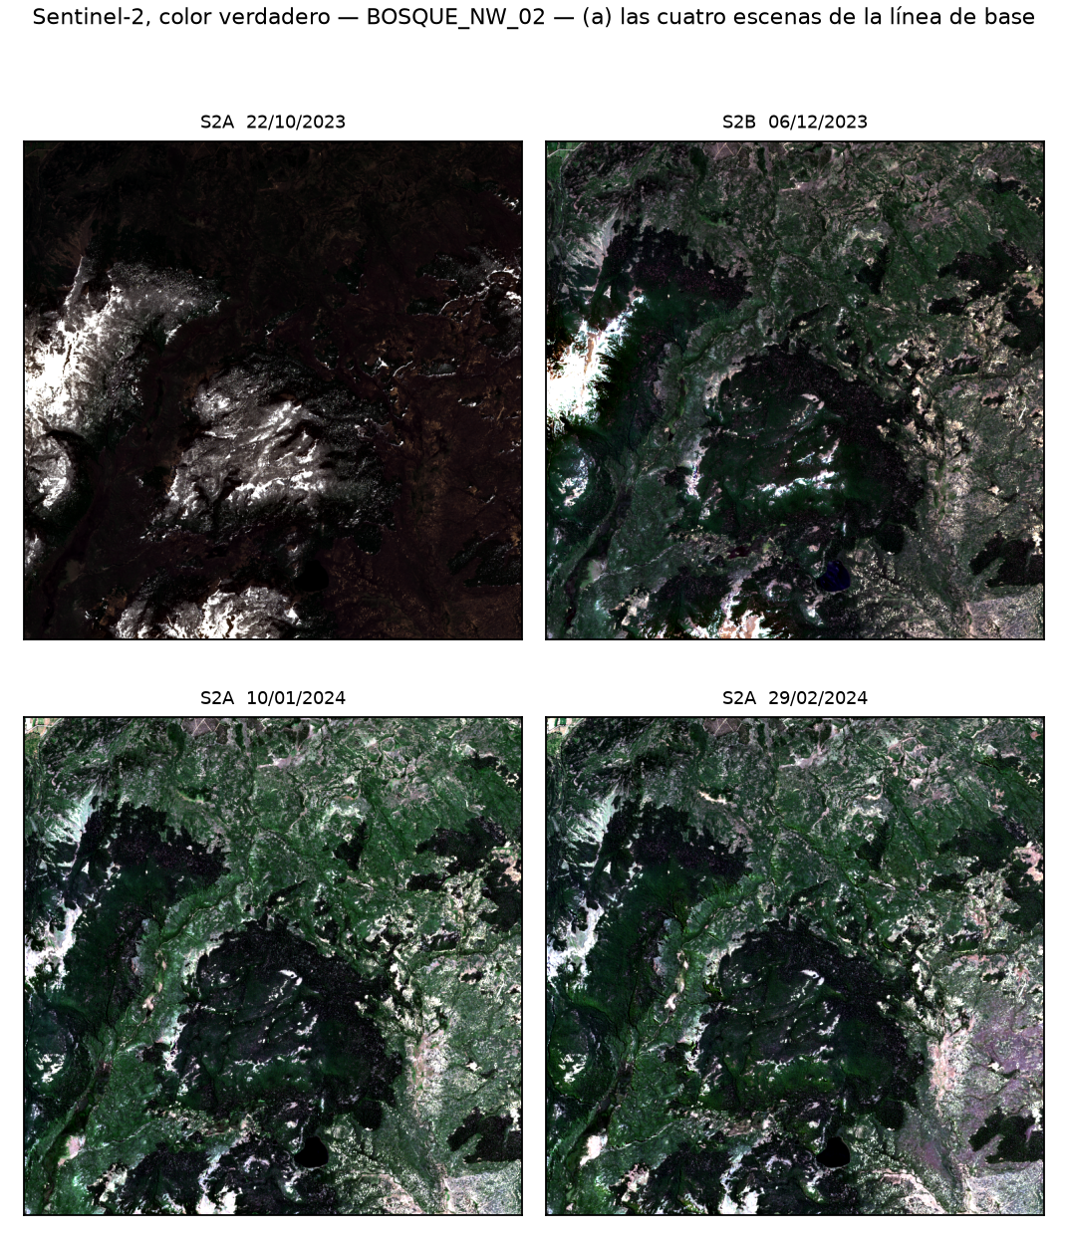
Figura 15. Las siete escenas Sentinel-2 procesadas de cada sitio, en color verdadero, por época: las cuatro de la línea de base, las dos pre-incendio — incluida la del 9/1/2026, cubierta por el humo del incendio, visible a simple vista, y por eso descartada — y la post-incendio.
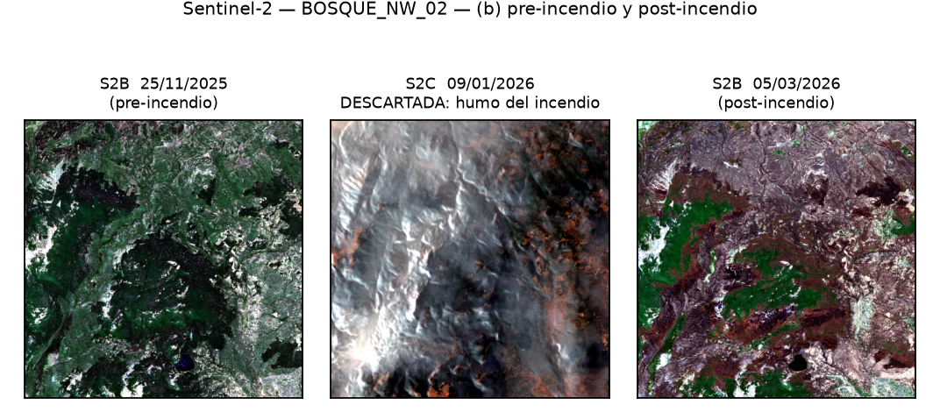
Figura 16. Las siete escenas Sentinel-2 procesadas de cada sitio, en color verdadero, por época: las cuatro de la línea de base, las dos pre-incendio — incluida la del 9/1/2026, cubierta por el humo el incendio, visible a simple vista, y por eso descartada — y la post-incendio.
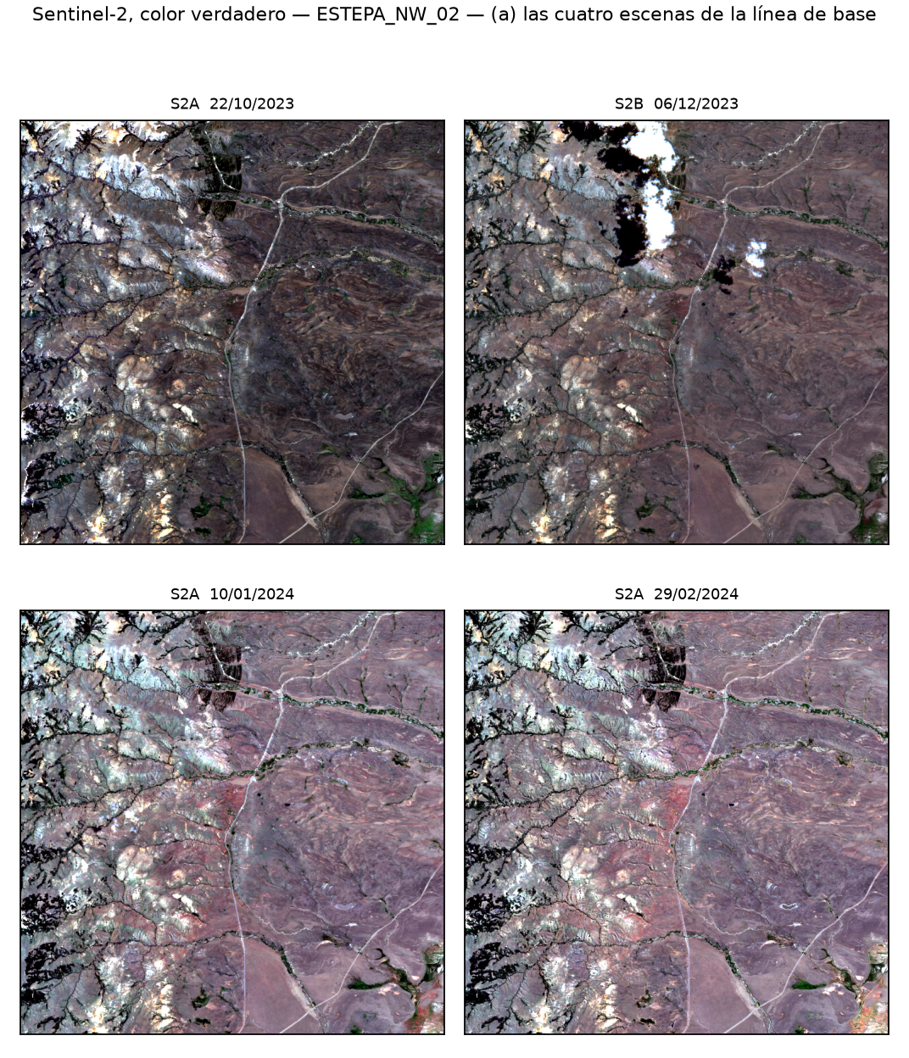
Figura 17. Las siete escenas Sentinel-2 procesadas de cada sitio, en color verdadero, por época: las cuatro de la línea de base, las dos pre-incendio — incluida la del 9/1/2026, cubierta por el humo del incendio, visible a simple vista, y por eso descartada — y la post-incendio.
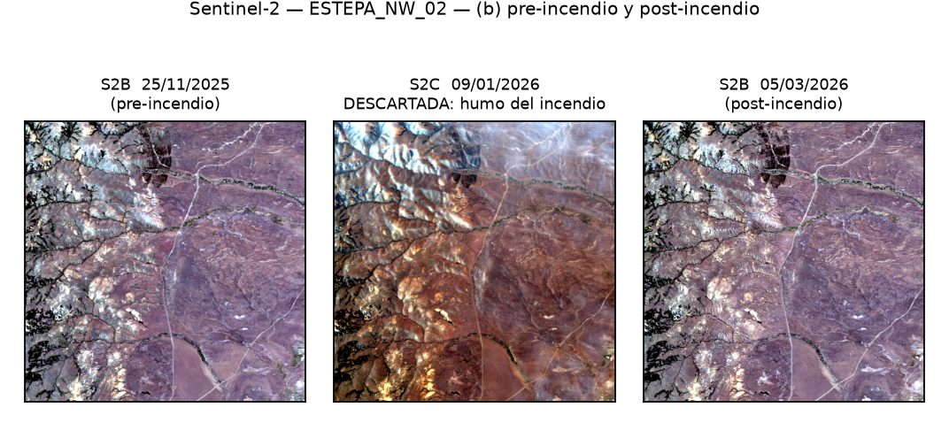
Figura 18. Las siete escenas Sentinel-2 procesadas de cada sitio, en color verdadero, por época: las cuatro de la línea de base, las dos pre-incendio — incluida la del 9/1/2026, cubierta por el humo del incendio, visible a simple vista, y por eso descartada — y la post-incendio.

L9_galeria_BOSQUE_NW_02.png y L9_galeria_ESTEPA_NW_02.png — las tres escenas Landsat 9 de cada sitio (línea de base, pre y post), remuestreadas a la grilla común de 10 m.
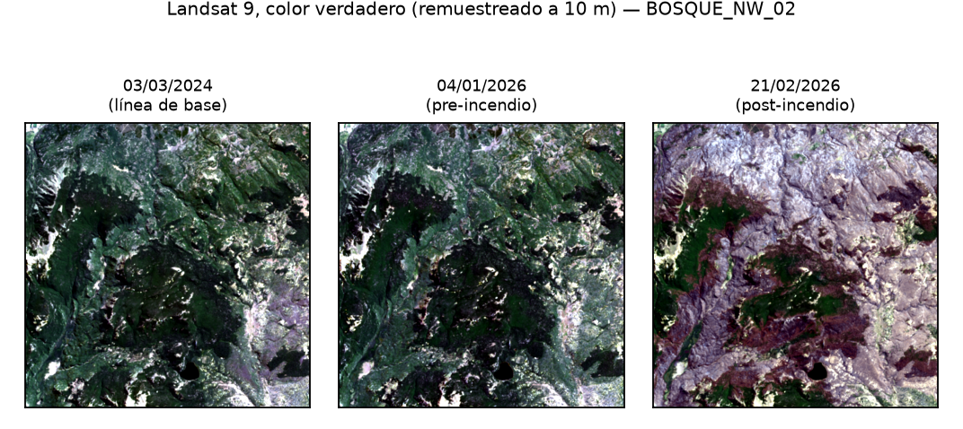
Figura 19. Las tres escenas Landsat 9 de cada sitio (línea de base, pre y post), remuestreadas a la grilla común de 10 m.
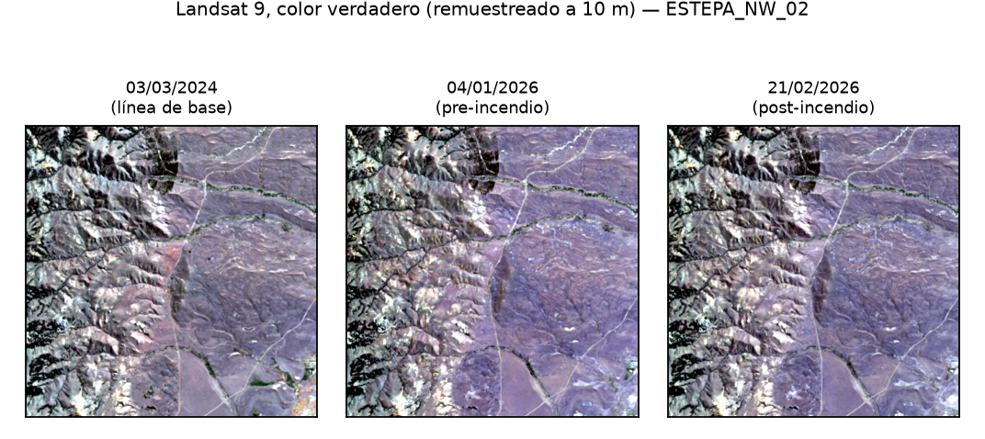
Figura 20. Las tres escenas Landsat 9 de cada sitio (línea de base, pre y post), remuestreadas a la grilla común de 10 m.

tp3_fig_composiciones.png — las composiciones color pre y post de los dos sitios: el incendio a simple vista.
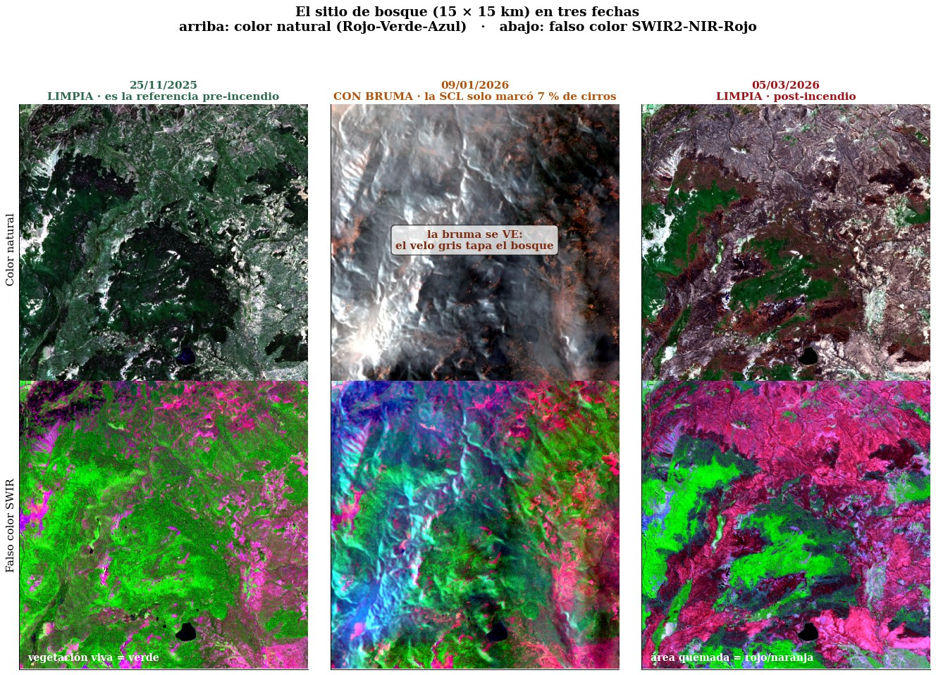
Figura 21. Las composiciones color pre y post de los dos sitios: el incendio a simple vista.

TP3_ndvi_pre_post.png — el NDVI antes y después, bosque y estepa, de la corrida de esta guía.
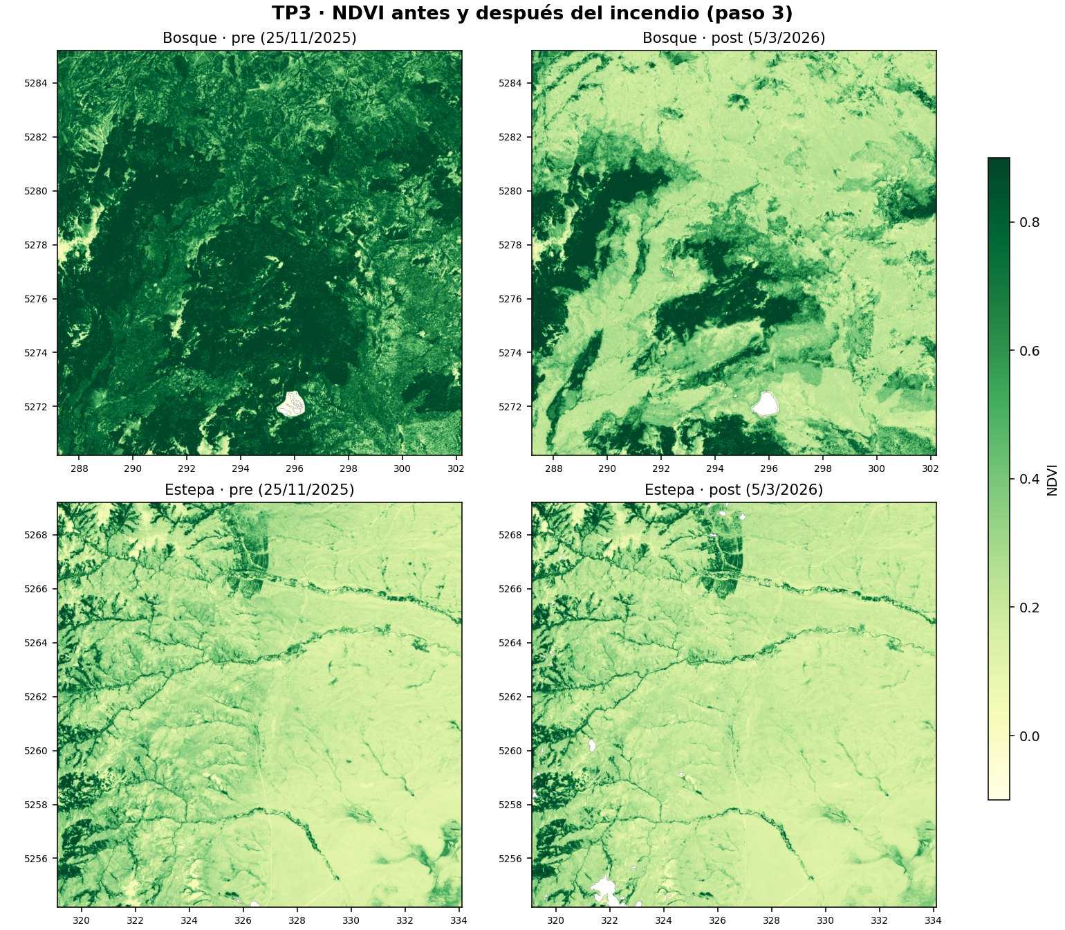
Figura 22. El NDVI antes y después, bosque y estepa, de la corrida de esta guía.

tp3_fig_dnbr_severidad.png y TP3_dnbr_severidad.png — el dNBR y las clases de severidad: el bosque arrasado, la estepa intacta.
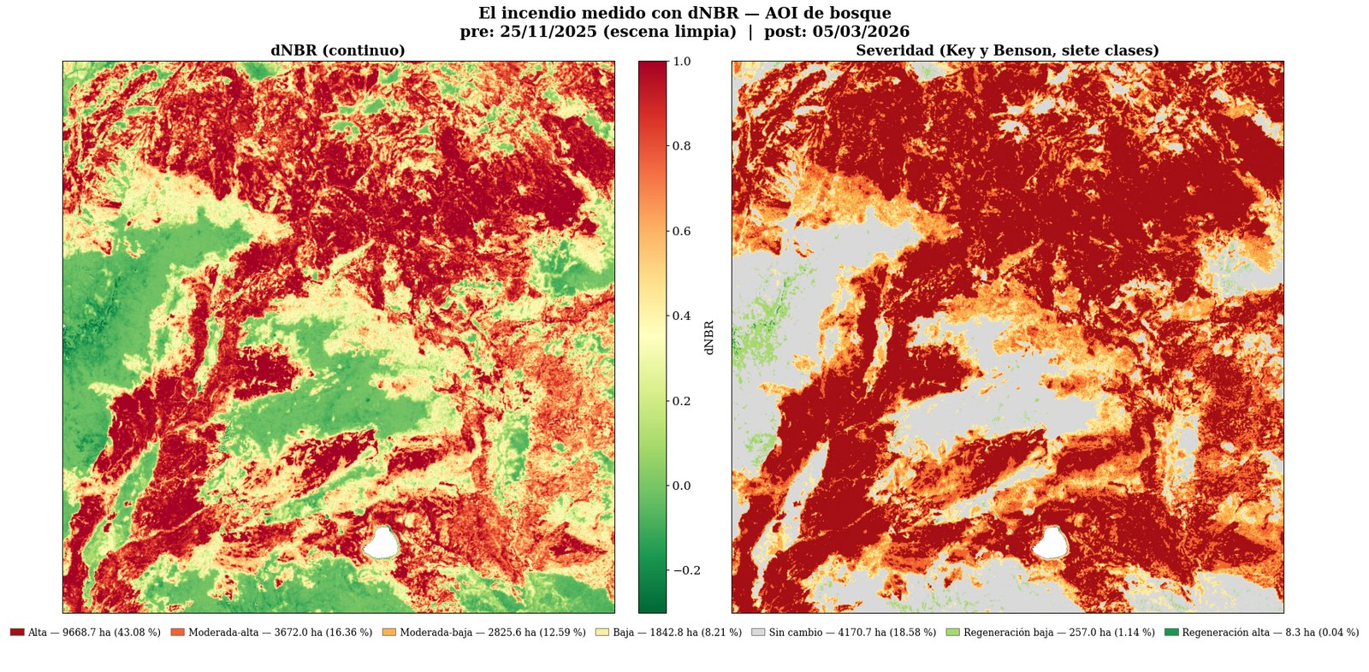
Figura 23. El dNBR y las clases de severidad: el bosque arrasado, la estepa intacta.
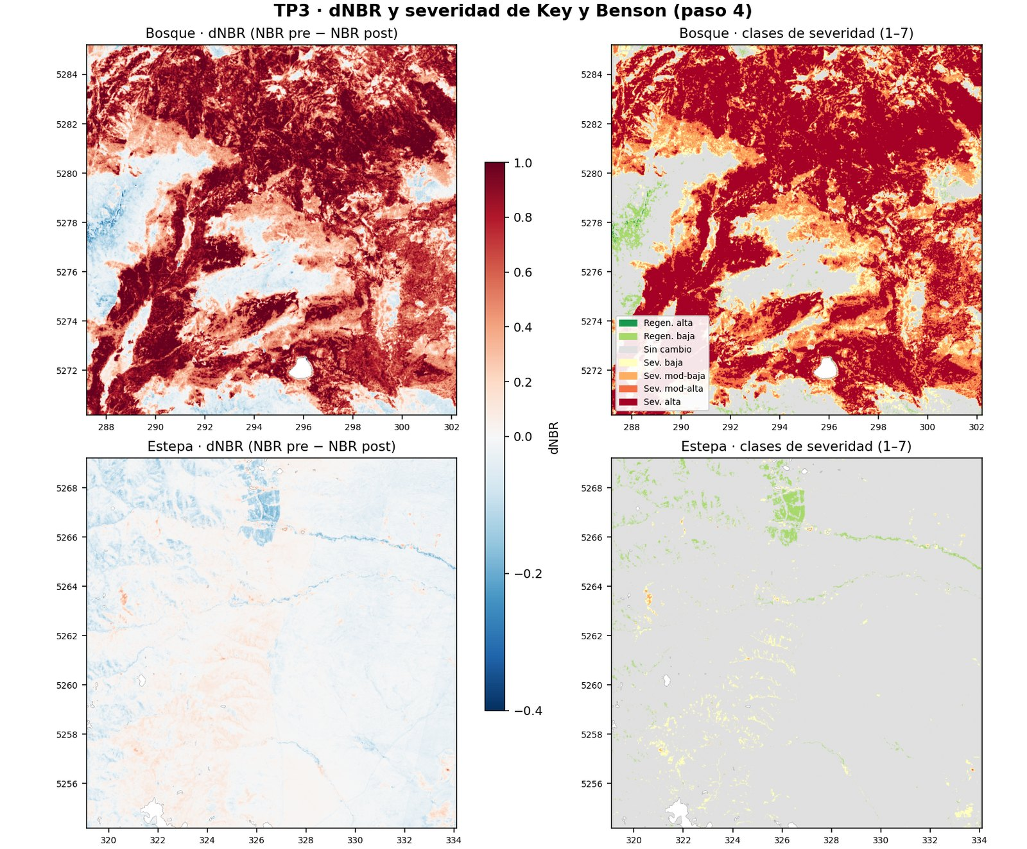
Figura 24. El dNBR y las clases de severidad: el bosque arrasado, la estepa intacta.

tp3_fig_firma_espectral.png — la firma espectral por cubierta: por qué cada índice usa las bandas que usa.
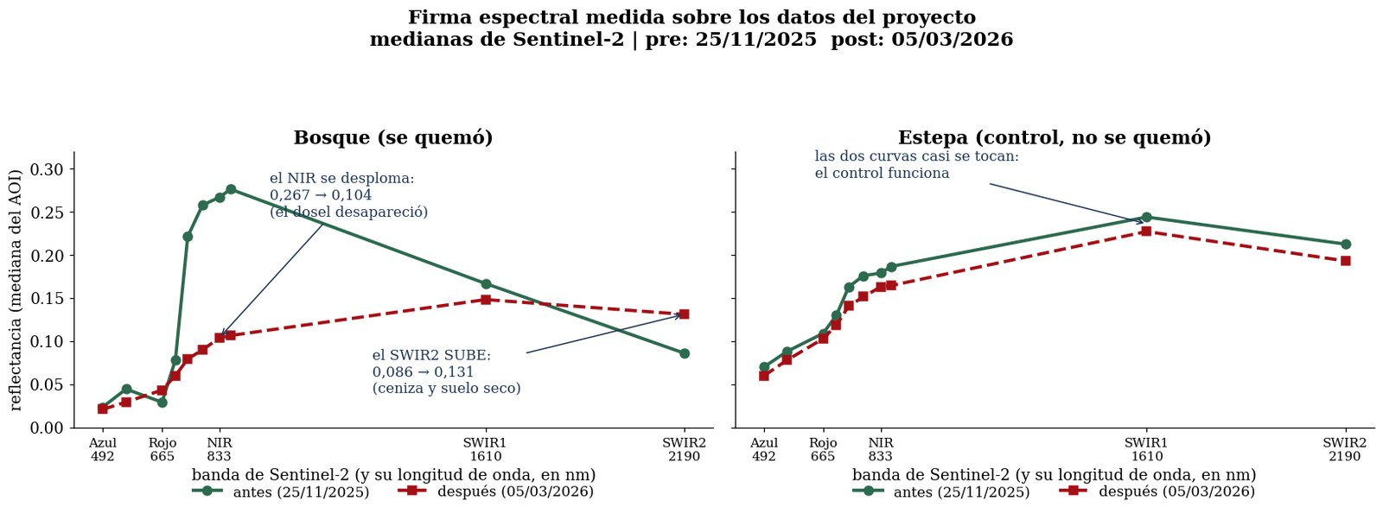
Figura 25. La firma espectral por cubierta: por qué cada índice usa las bandas que usa.

tp3_fig_saturacion.png — la curva de saturación de la Tabla 18 del TP3, dibujada.
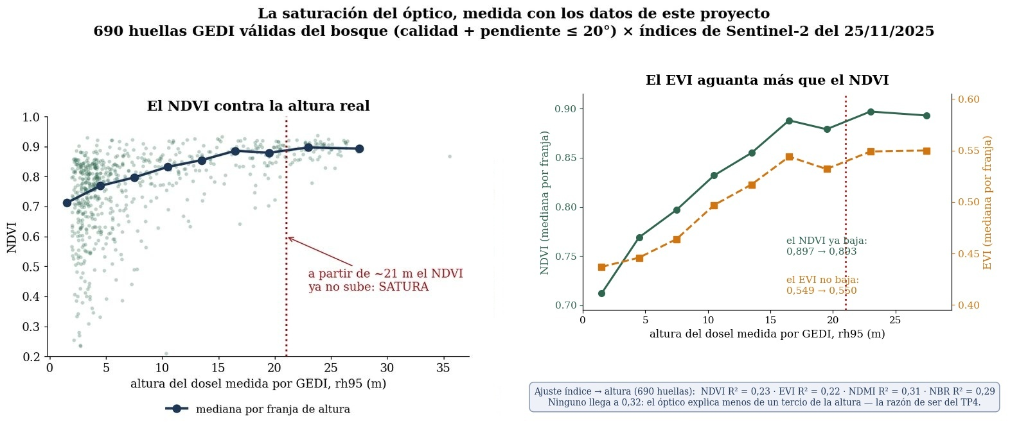
Figura 26. La curva de saturación de la Tabla 18 del TP3, dibujada.

4. Respuestas modelo a las preguntas del práctico
P1. La escena del 9 de enero de 2026 fue descartada pese a ser la más próxima al incendio. Fundamente la decisión con al menos dos evidencias independientes.
Primera evidencia: la reflectancia del azul — el detector del TP1 la marca afectada; lo que cubre la escena no es bruma atmosférica cualquiera, es el humo del propio incendio, activo en esos días, que eleva el azul de manera difusa sin formar nubes que la máscara SCL clasifique. Segunda evidencia, independiente de la primera: los índices calculados sobre esa escena se apartan de los de la escena limpia del 25/11/2025 en zonas que el fuego aún no había tocado — un corrimiento espectral generalizado, no un cambio localizado como el que produce el fuego.
Cada evidencia sola podría discutirse; juntas, y siendo de naturaleza distinta (una radiométrica del azul, una de consistencia temporal de los índices), la decisión queda fundamentada. La lección excede la escena: la proximidad temporal no es un mérito si la atmósfera contamina la señal.

P2. ¿Por qué el NBR tolera la bruma que inutiliza al NDVI de la misma escena?
Por las bandas que usa cada uno. El NDVI combina el rojo (~665 nm) con el infrarrojo cercano: el rojo está en plena zona de dispersión de los aerosoles, que crece hacia las longitudes de onda cortas, así que la bruma lo infla y el NDVI baja artificialmente. El NBR combina el infrarrojo cercano (~842 nm) con el SWIR (~2.190 nm): las dos bandas más largas del juego, donde los aerosoles finos del humo dispersan poco.

P3. Observe la Tabla 18 del TP3 por columnas. ¿En qué franja de altura deja de crecer cada índice, y por qué?
En la corrida de este proyecto (§ 2.3): el NDVI crece con firmeza hasta los 15–18 m (0,888) y de ahí en adelante queda clavado entre 0,88 y 0,90 — diez metros más de árbol no lo mueven. El EVI llega a 0,544 en 15–18 m y termina en 0,550: mismo techo, apenas más tardío, con su ventaja teórica sobre dosel denso reducida a centésimas. El NDMI y el NBR se aplanan en la misma franja (0,34–0,35 y 0,64–0,66).
La explicación es la geometría de la observación: un índice óptico ve el dosel desde arriba; mientras el dosel está abierto, más altura significa más copa visible y el índice sube; cuando el dosel se cierra —en esta lenga, hacia los 15 m— lo que hay debajo deja de verse, y el tronco puede seguir acumulando biomasa sin que ningún cociente de reflectancias se entere. El índice no mide biomasa: mide cuánta luz intercepta la primera capa de hojas.

P4. El mejor ajuste alcanza un R² de 0,31 y un error de 5,86 m sobre un bosque de 5,07 m de altura mediana. ¿Qué conclusión metodológica se desprende para la estimación de biomasa con datos ópticos?
Que el óptico solo no puede sostener una estimación de biomasa en este bosque: el error del modelo de altura supera a la propia mediana de altura (5,86 > 5,07), o sea que la predicción típica se equivoca en más de un bosque entero. Y como la biomasa crece de forma no lineal con la altura (alometría de exponente > 2), ese error se amplifica al convertir altura en Mg/ha.
La causa está en la P3: pasada la clausura del dosel, la señal óptica ya no contiene la información. La conclusión no es «el óptico no sirve» — sirve para cartografiar el incendio, las clases de cobertura y la fenología — sino que para biomasa el óptico necesita un socio que vea la estructura: el radar de banda L (TP4) y el LiDAR (TP2), que es exactamente la síntesis que ensaya el TP5.

P5. La estepa permanece sin cambio en el 96,5 % de su superficie. ¿Qué habría significado que ese porcentaje fuera considerablemente menor?
La estepa funciona como control experimental: apenas fue tocada por el fuego (1,85 % quemado), de modo que allí el dNBR «verdadero» es cero casi en todas partes. Que el procedimiento mida 96,47 % sin cambio confirma que la cadena — correcciones, co-registro de fechas, umbrales de Key y Benson — no fabrica cambio donde no lo hay: el falso positivo queda acotado a un par de puntos porcentuales.
Si el porcentaje hubiera sido considerablemente menor, el método estaría detectando «quemado» en terreno intacto — por diferencia de fechas fenológica, por desajuste geométrico o por umbral mal puesto — y entonces las 18.009,2 ha del bosque serían indefendibles, porque no habría manera de saber qué parte es fuego y qué parte es artefacto. Sin control no hay cifra creíble; con el control limpio, el 80,2 % del bosque queda en pie como resultado.

5. De dónde sale cada cifra
Los logs de la corrida de los pasos 3 a 6 y sus tablas: 05_Resultados\04_Tablas\estadisticas_incendio.csv (las clases y hectáreas), saturacion.csv (la tabla de la § 2.3), cruce_gedi_indices.csv (cada huella con sus índices), modelo_altura.txt (los ajustes), y 05_Resultados\03_Vectores\TP3_incendio.gpkg (54.683 polígonos de severidad en el bosque, 9.143 en la estepa). Los rásters, en 05_Resultados\02_Rasters\indices\ e incendio\.

TP4: Desarrollo completo, con los datos expuestos
El TP4 lleva los cuatro radares del proyecto (Sentinel-1 en banda C; SAOCOM, NISAR y PALSAR-2 en banda L) a una grilla común en γ⁰, demuestra el moteado y cuánto se recupera promediando, mide el contraste bosque–estepa por banda y polarización, y cruza el γ⁰ con las huellas GEDI. Diez pasos más dos auxiliares (03_Scripts\00_ORDEN_DE_EJECUCION.md); los pasos 1 a 5 ya están ejecutados y sus productos en 02_Subsets_SNAP_QGIS\ — usted corre del 6 en adelante.

1. La ejecución, paso a paso
conda activate aoi
cd C:\Temp\CURSO_BIOMASA_2026\02_Practica\TP4_Radar_SAR\03_Scripts
Pasos 1 a 5 (ya corridos). γ⁰ con Terrain Flattening para Sentinel-1 y SAOCOM (los grafos de SNAP de 08_Grafos_SNAP\ — 26 xml: 17 grafos y 9 gemelos _cli — se leen, no se corren); NISAR GCOV y el mosaico PALSAR-2 llegan ya corregidos; y la máscara de validez geométrica común, que descarta lo inválido para cualquiera de las dos geometrías (Sentinel-1 asciende, SAOCOM desciende): 4,4 % del recinto de bosque y 3,5 % del de estepa.

Paso 6 (TP4_06_speckle.py) mide el moteado y cuánto R² recupera el promediado.
Paso 7 (TP4_07_contraste_C_vs_L.py), el contraste bosque − estepa.
Paso 8 (TP4_08_saturacion_radar.py), el cruce con GEDI — el cierre del práctico.
Pasos 9 y 10, exportación a dB para QGIS e índices polarimétricos del SAOCOM cuadripolar. Auxiliar TP4_11, obligatorio antes de los grafos de BIOMASS: lista las bandas reales del producto L2A.

2. Los resultados, con los datos a la vista

2.1 El moteado y el promediado (paso 6)
R² del ajuste de γ⁰ contra la altura del dosel, según la ventana de promediado:
Fuente | 30 m | 50 m | 90 m | 150 m | 210 m | 310 m
Sentinel-1 VH (banda C) | 0,011 | 0,018 | 0,023 | 0,026 | 0,028 | 0,025
NISAR HV (banda L) | 0,152 | 0,200 | 0,229 | 0,245 | 0,237 | 0,221
PALSAR-2 HV (banda L) | 0,104 | 0,122 | 0,143 | 0,153 | 0,159 | 0,159
SAOCOM HV (banda L) | 0,078 | 0,083 | 0,098 | 0,111 | 0,114 | 0,111
BIOMASS HV (banda P) | — | — | — | — | — | —

Dos lecturas. Por filas: en NISAR, promediar de 30 a 150 m recupera casi diez puntos de R² (0,152 → 0,245) que el moteado se estaba llevando; más allá, la ventana empieza a mezclar bosque ajeno a la huella y el valor vuelve a bajar — existe un óptimo, y ronda los 150 m. Por la fila de la banda C: por más que se promedie, Sentinel-1 no pasa de 0,03 — su problema no era el moteado. Los guiones de BIOMASS no son ceros: son ausencia (sus adquisiciones son posteriores al incendio; no existe banda P del bosque en pie para cruzar con GEDI).

2.2 El contraste bosque − estepa (paso 7): la respuesta al título del curso
Fuente (fecha) | Banda | Pol. | Bosque | Estepa | Contraste
Sentinel-1 (10/1/2026) | C | VV | −10,15 dB | −13,63 dB | 3,5 dB
Sentinel-1 (10/1/2026) | C | VH | −16,10 dB | −20,30 dB | 4,2 dB
SAOCOM (10/1/2026) | L | HH | −12,68 dB | −20,74 dB | 8,1 dB
SAOCOM (10/1/2026) | L | HV | −17,79 dB | −29,46 dB | 11,7 dB
NISAR (8/1/2026) | L | HH | −7,96 dB | −16,01 dB | 8,0 dB
NISAR (8/1/2026) | L | HV | −13,17 dB | −23,11 dB | 9,9 dB
PALSAR-2 (2025) | L | HH | −8,05 dB | −16,39 dB | 8,3 dB
PALSAR-2 (2025) | L | HV | −12,53 dB | −24,18 dB | 11,6 dB
Las regularidades: la banda L separa los dos sitios con casi el triple de contraste que la banda C; dentro de cada banda, la polarización cruzada (HV/VH) separa más que la co-polar; y NISAR y SAOCOM difieren 4,8 dB sobre el mismo bosque con dos días de diferencia — advertencia, no resultado (véase la P4).

2.3 El piso de ruido
El canal cruzado del SAOCOM sobre la estepa da mediana −29,8 dB, con el 64 % de los píxeles por debajo de −28: eso no describe el pastizal, describe el ruido del instrumento (véase la P5).

3. Las figuras del procesamiento
En capturas\, primero las galerías con todas las imágenes de radar procesadas, sitio por sitio (composición RGB: co-polar en dB, cruzada en dB, y su diferencia — el canal que «enciende» la estructura leñosa):
- S1_GRD_galeria_*.png y S1_SLC_galeria_*.png — las siete fechas de Sentinel-1 de cada sitio (cuatro de línea de base, dos pre y una post), en sus dos productos, GRD y SLC, ambos llevados a γ⁰ con Terrain Flattening. En el bosque, la escena post-incendio del 27/2/2026 muestra el cambio de comportamiento del área quemada.
- SAOCOM_galeria_*.png — las tres fechas del SAOCOM-1B (23/11/2025, 10/1/2026 y 27/2/2026) de cada sitio. En la estepa se ve el piso de ruido del canal cruzado: el pastizal queda oscuro porque casi no despolariza.
- NISAR_galeria_*.png — las tres fechas útiles de NISAR GCOV (4/12/2025, 28/12/2025 y 8/1/2026) de cada sitio.
- PALSAR2_galeria_*.png — los tres mosaicos anuales de JAXA (2023, 2024 y 2025) de cada sitio.
- SAOCOM_quad_T3_Pauli_16ene2024.png — la escena cuadripolar del SAOCOM de la línea de base (16/1/2024), procesada hasta la matriz de coherencia T3 y compuesta al estilo Pauli (doble rebote / volumen / superficie). Atención: el análisis polarimétrico está hecho sobre la ESCENA COMPLETA, en geometría de radar — no es el recinto BOSQUE_NW_02.

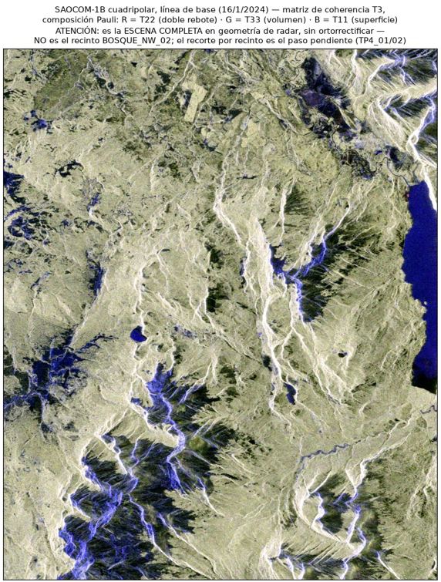
Figura 27. La escena cuadripolar del SAOCOM de la línea de base (16/1/2024), procesada hasta la matriz de coherencia T3 y compuesta al estilo Pauli (doble rebote / volumen / superficie).

SAOCOM_quad_T3_Pauli_BOSQUE_16ene2024.png — la misma matriz T3 recortada de manera aproximada al recinto BOSQUE_NW_02 (por las esquinas declaradas de la escena, todavía sin ortorrectificar). El recorte fino del quad-pol a los recintos, sobre la grilla común, es justamente el paso pendiente (TP4_01/TP4_02); recién ahí será el insumo de los índices polarimétricos del paso 10.
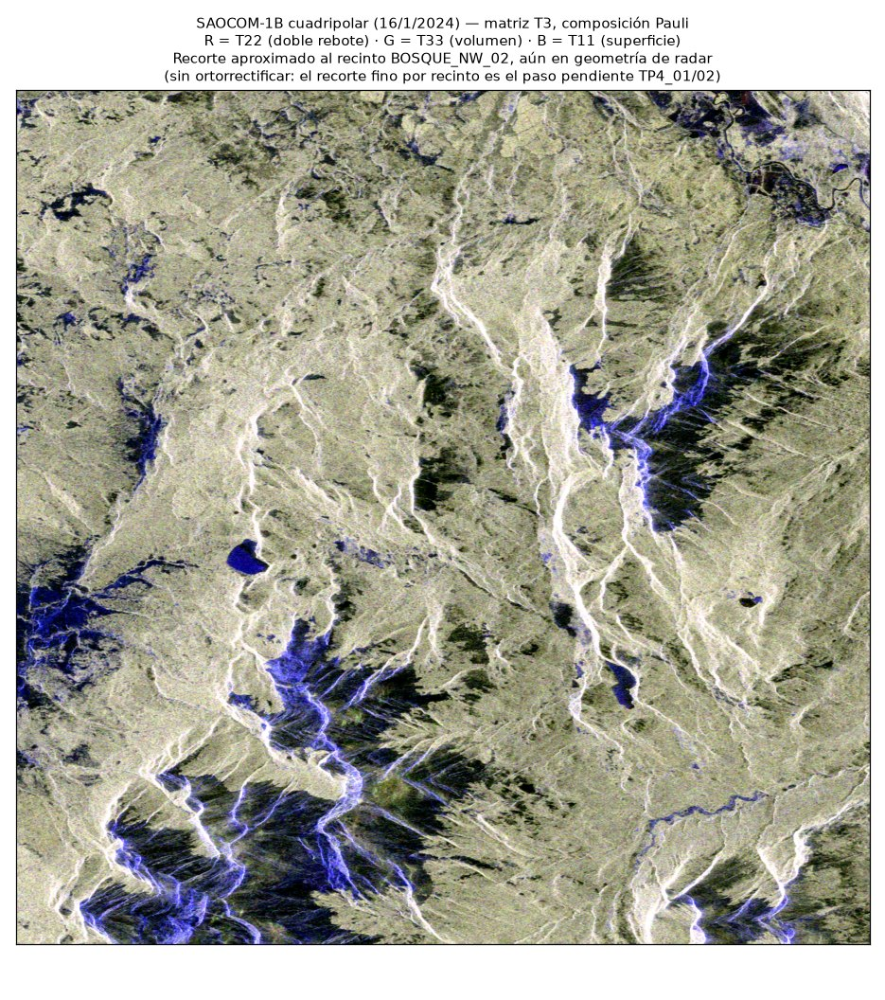
Figura 28. La misma matriz T3 recortada de manera aproximada al recinto BOSQUE_NW_02 (por las esquinas declaradas de la escena, todavía sin ortorrectificar).

ALOS_PALSAR1_SLC\ — las nueve capturas del procesamiento polarimétrico del ALOS PALSAR-1 histórico (escena SLC quad-pol del 21/7/2007, banda L): calibración, matriz de coherencia, descomposiciones y ortorrectificación en SNAP. El procedimiento completo, paso a paso, está en 02_Practica\10_Procedimientos_y_resultados\TP4_ALOS_PALSAR1_SLC\. También aquí el proceso es de la escena completa, no del recinto de bosque; queda pendiente repetirlo recortado a los recintos.
Una aclaración sobre la geometría de estas escenas: en este relieve se ven a simple vista defectos de layover, sombra y acortamiento por pendiente, inevitables cuando cada escena se observa desde una sola geometría. La solución de fondo habría sido combinar una adquisición ascendente con una descendente, de modo que cada pasada cubra lo que la otra pierde; no hubo tiempo de hacerlo en esta corrida. El práctico lo compensa de manera parcial: la máscara de validez geométrica descarta los píxeles inválidos para cualquiera de las geometrías (4,4 % del recinto de bosque y 3,5 % de la estepa), así que las cifras del TP4 no se apoyan en las zonas afectadas; las capturas se muestran igual porque documentan el proceso tal como corrió.

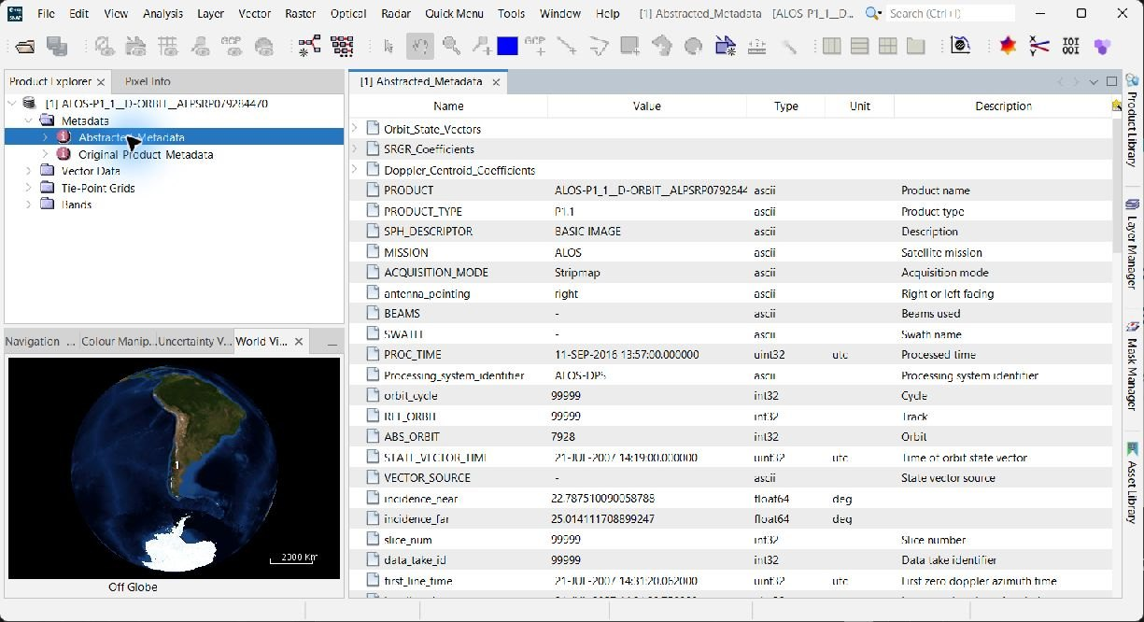
Figura 29. Las nueve capturas del procesamiento polarimétrico del ALOS PALSAR-1 histórico (escena SLC quad-pol del 21/7/2007, banda L): calibración, matriz de coherencia, descomposiciones y ortorrectificación en SNAP.
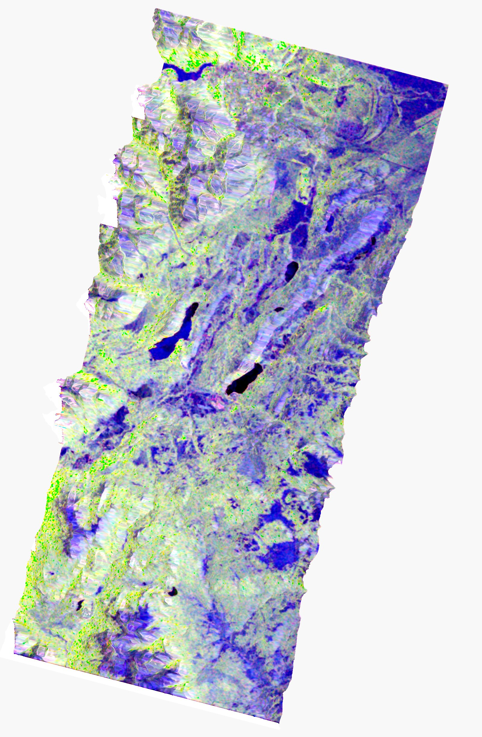
Figura 30. Las nueve capturas del procesamiento polarimétrico del ALOS PALSAR-1 histórico (escena SLC quad-pol del 21/7/2007, banda L): calibración, matriz de coherencia, descomposiciones y ortorrectificación en SNAP.

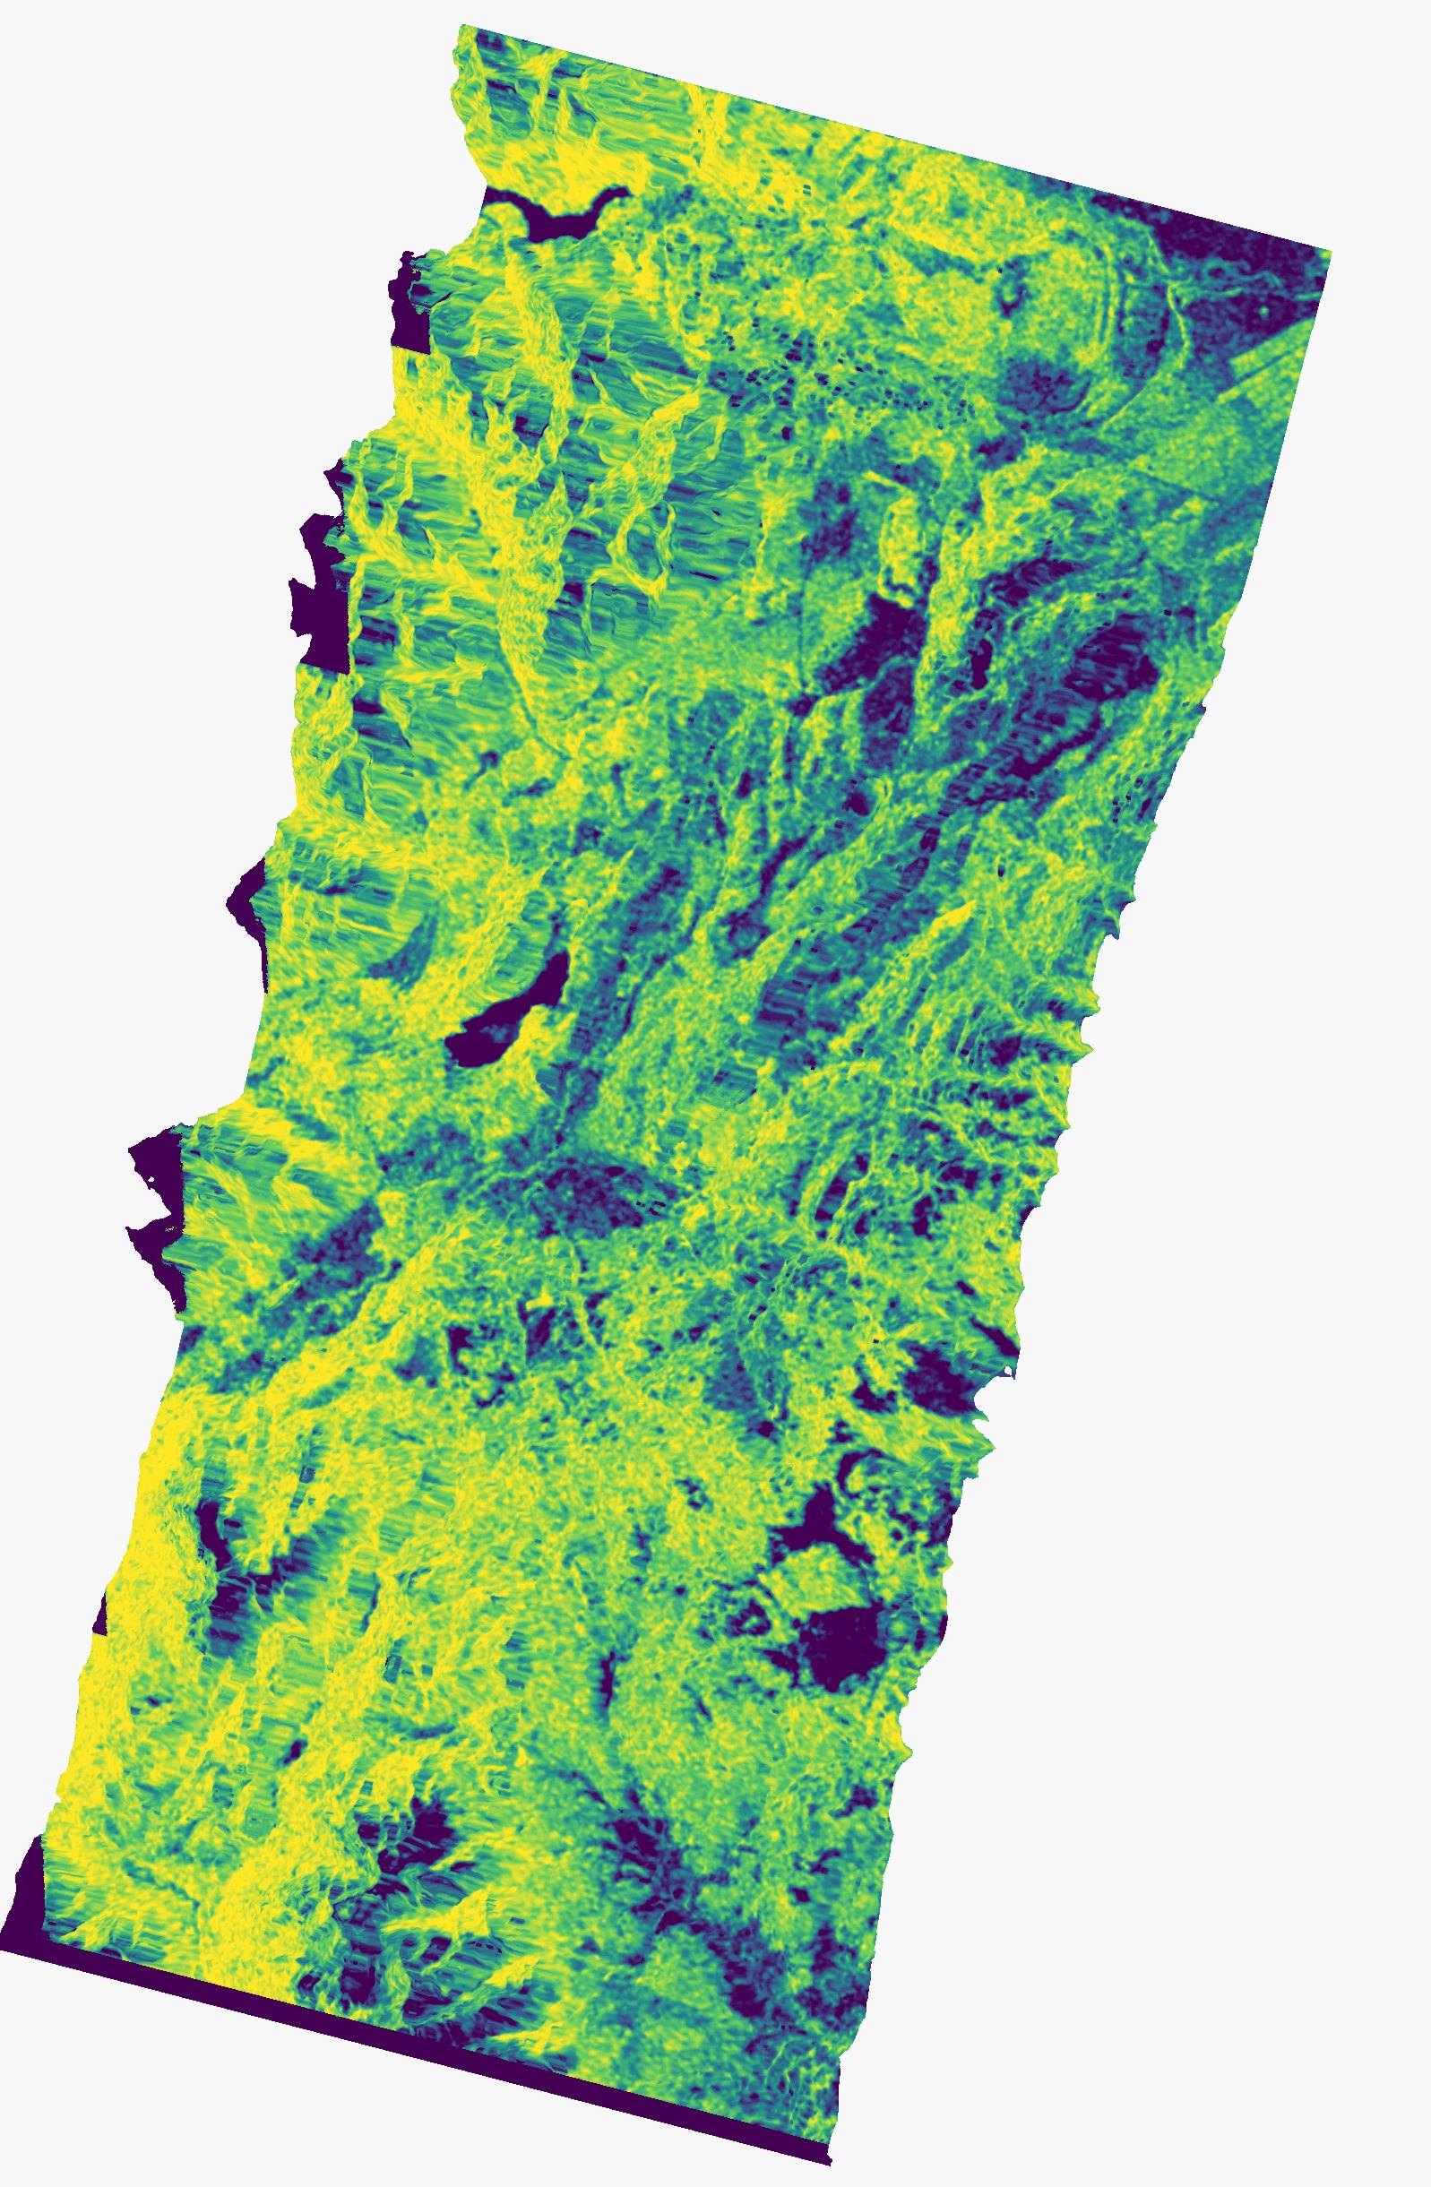
Figura 31. Las nueve capturas del procesamiento polarimétrico del ALOS PALSAR-1 histórico (escena SLC quad-pol del 21/7/2007, banda L): calibración, matriz de coherencia, descomposiciones y ortorrectificación en SNAP.
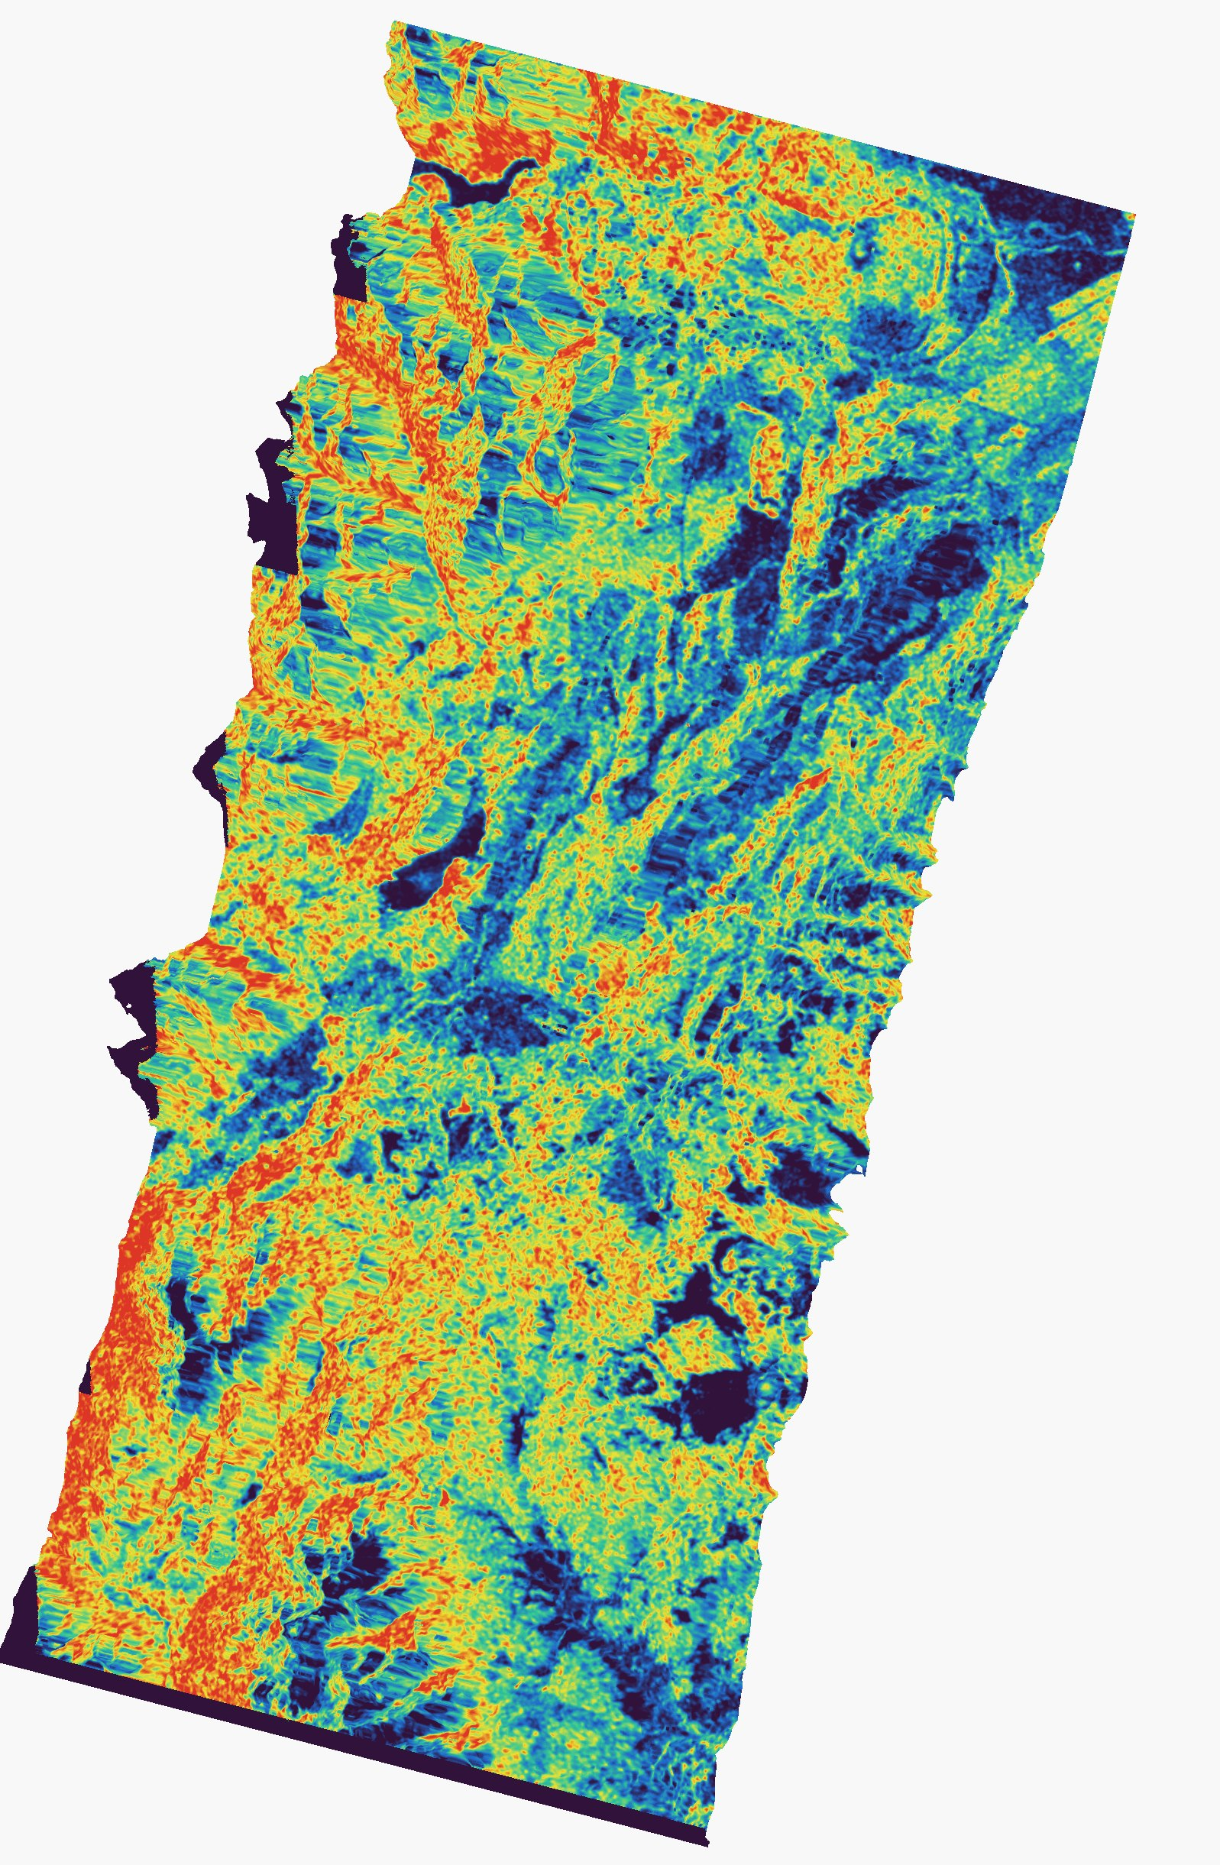
Figura 32. Las nueve capturas del procesamiento polarimétrico del ALOS PALSAR-1 histórico (escena SLC quad-pol del 21/7/2007, banda L): calibración, matriz de coherencia, descomposiciones y ortorrectificación en SNAP.

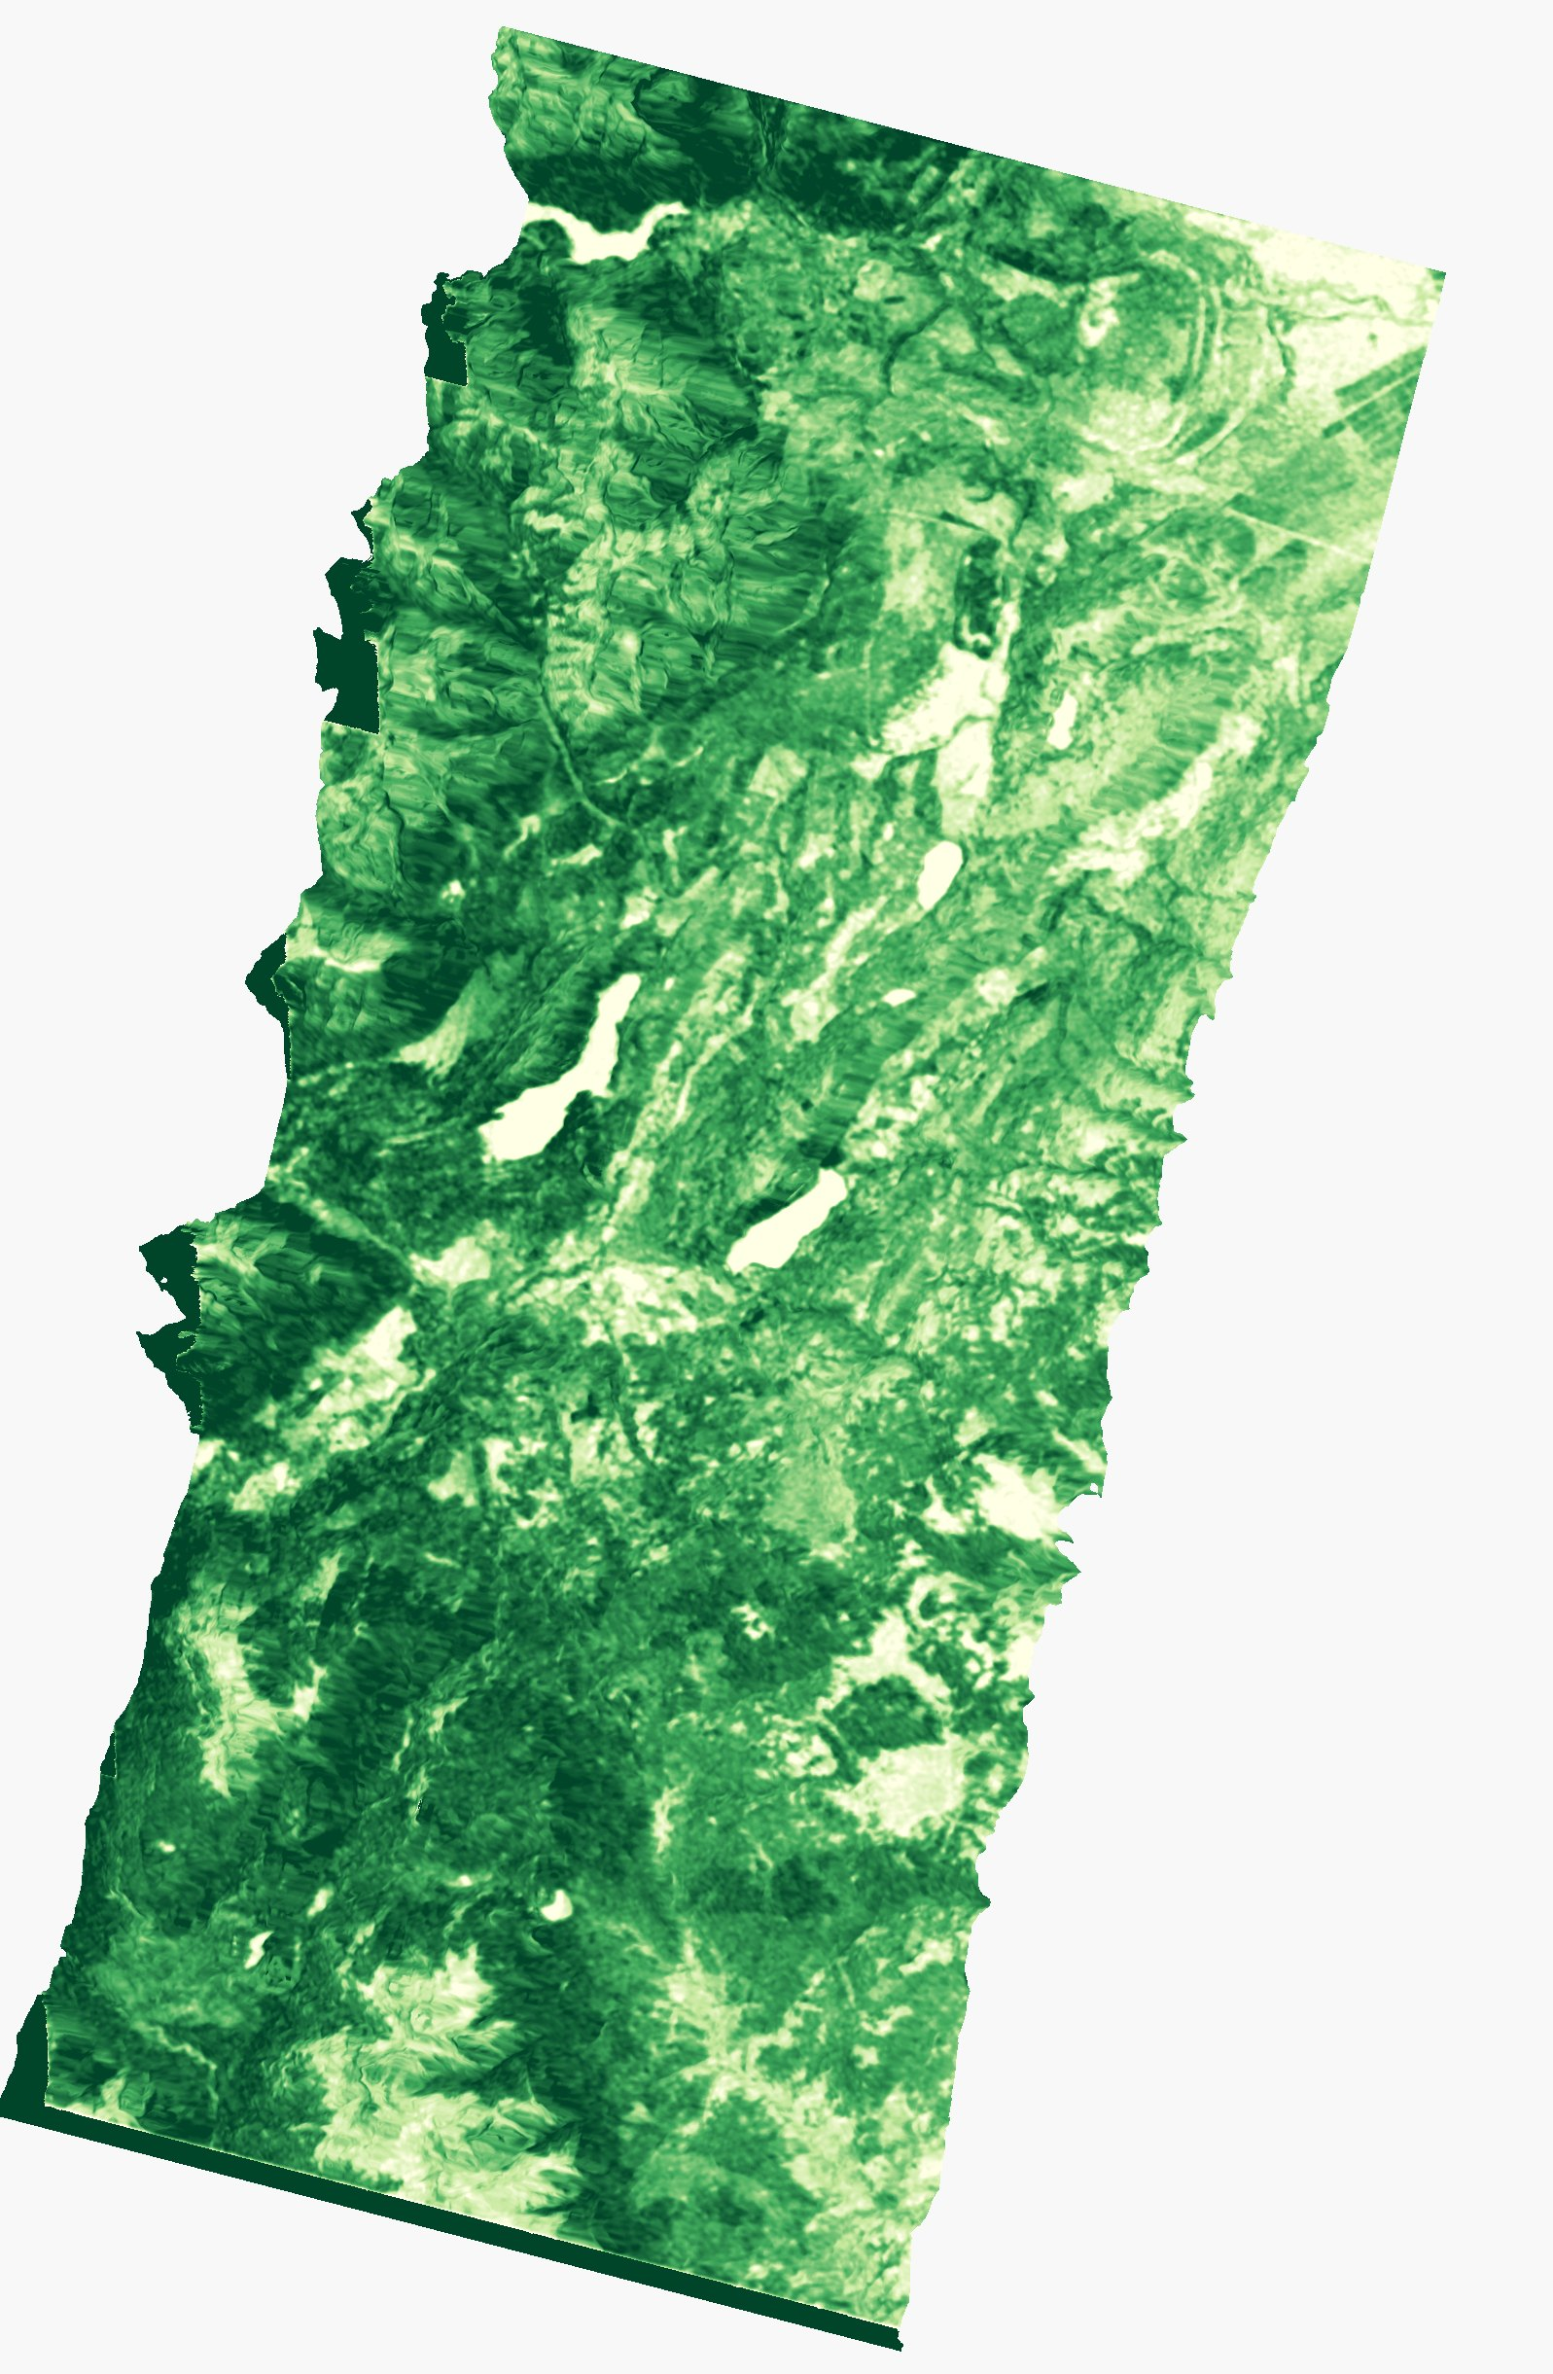
Figura 33. Las nueve capturas del procesamiento polarimétrico del ALOS PALSAR-1 histórico (escena SLC quad-pol del 21/7/2007, banda L): calibración, matriz de coherencia, descomposiciones y ortorrectificación en SNAP.
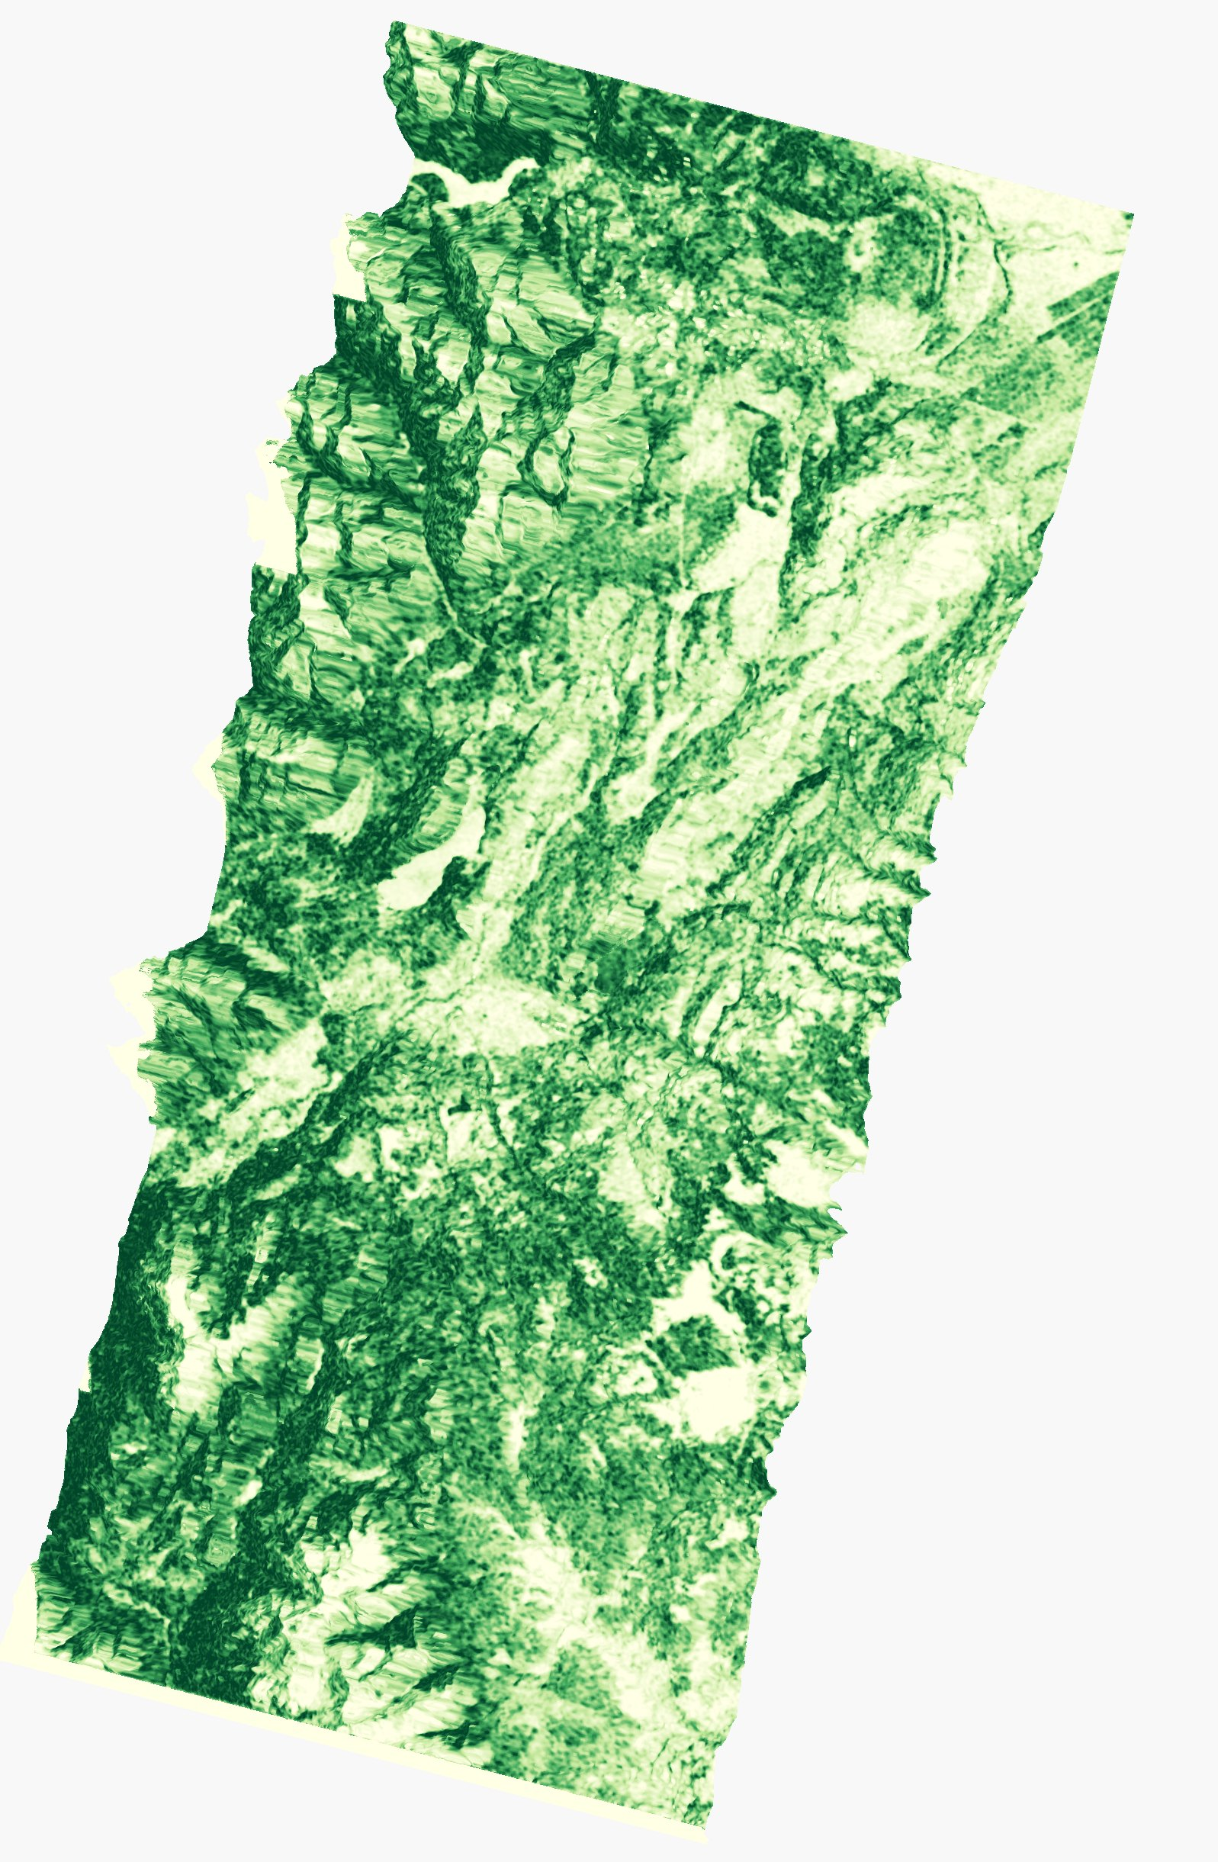
Figura 34. Las nueve capturas del procesamiento polarimétrico del ALOS PALSAR-1 histórico (escena SLC quad-pol del 21/7/2007, banda L): calibración, matriz de coherencia, descomposiciones y ortorrectificación en SNAP.

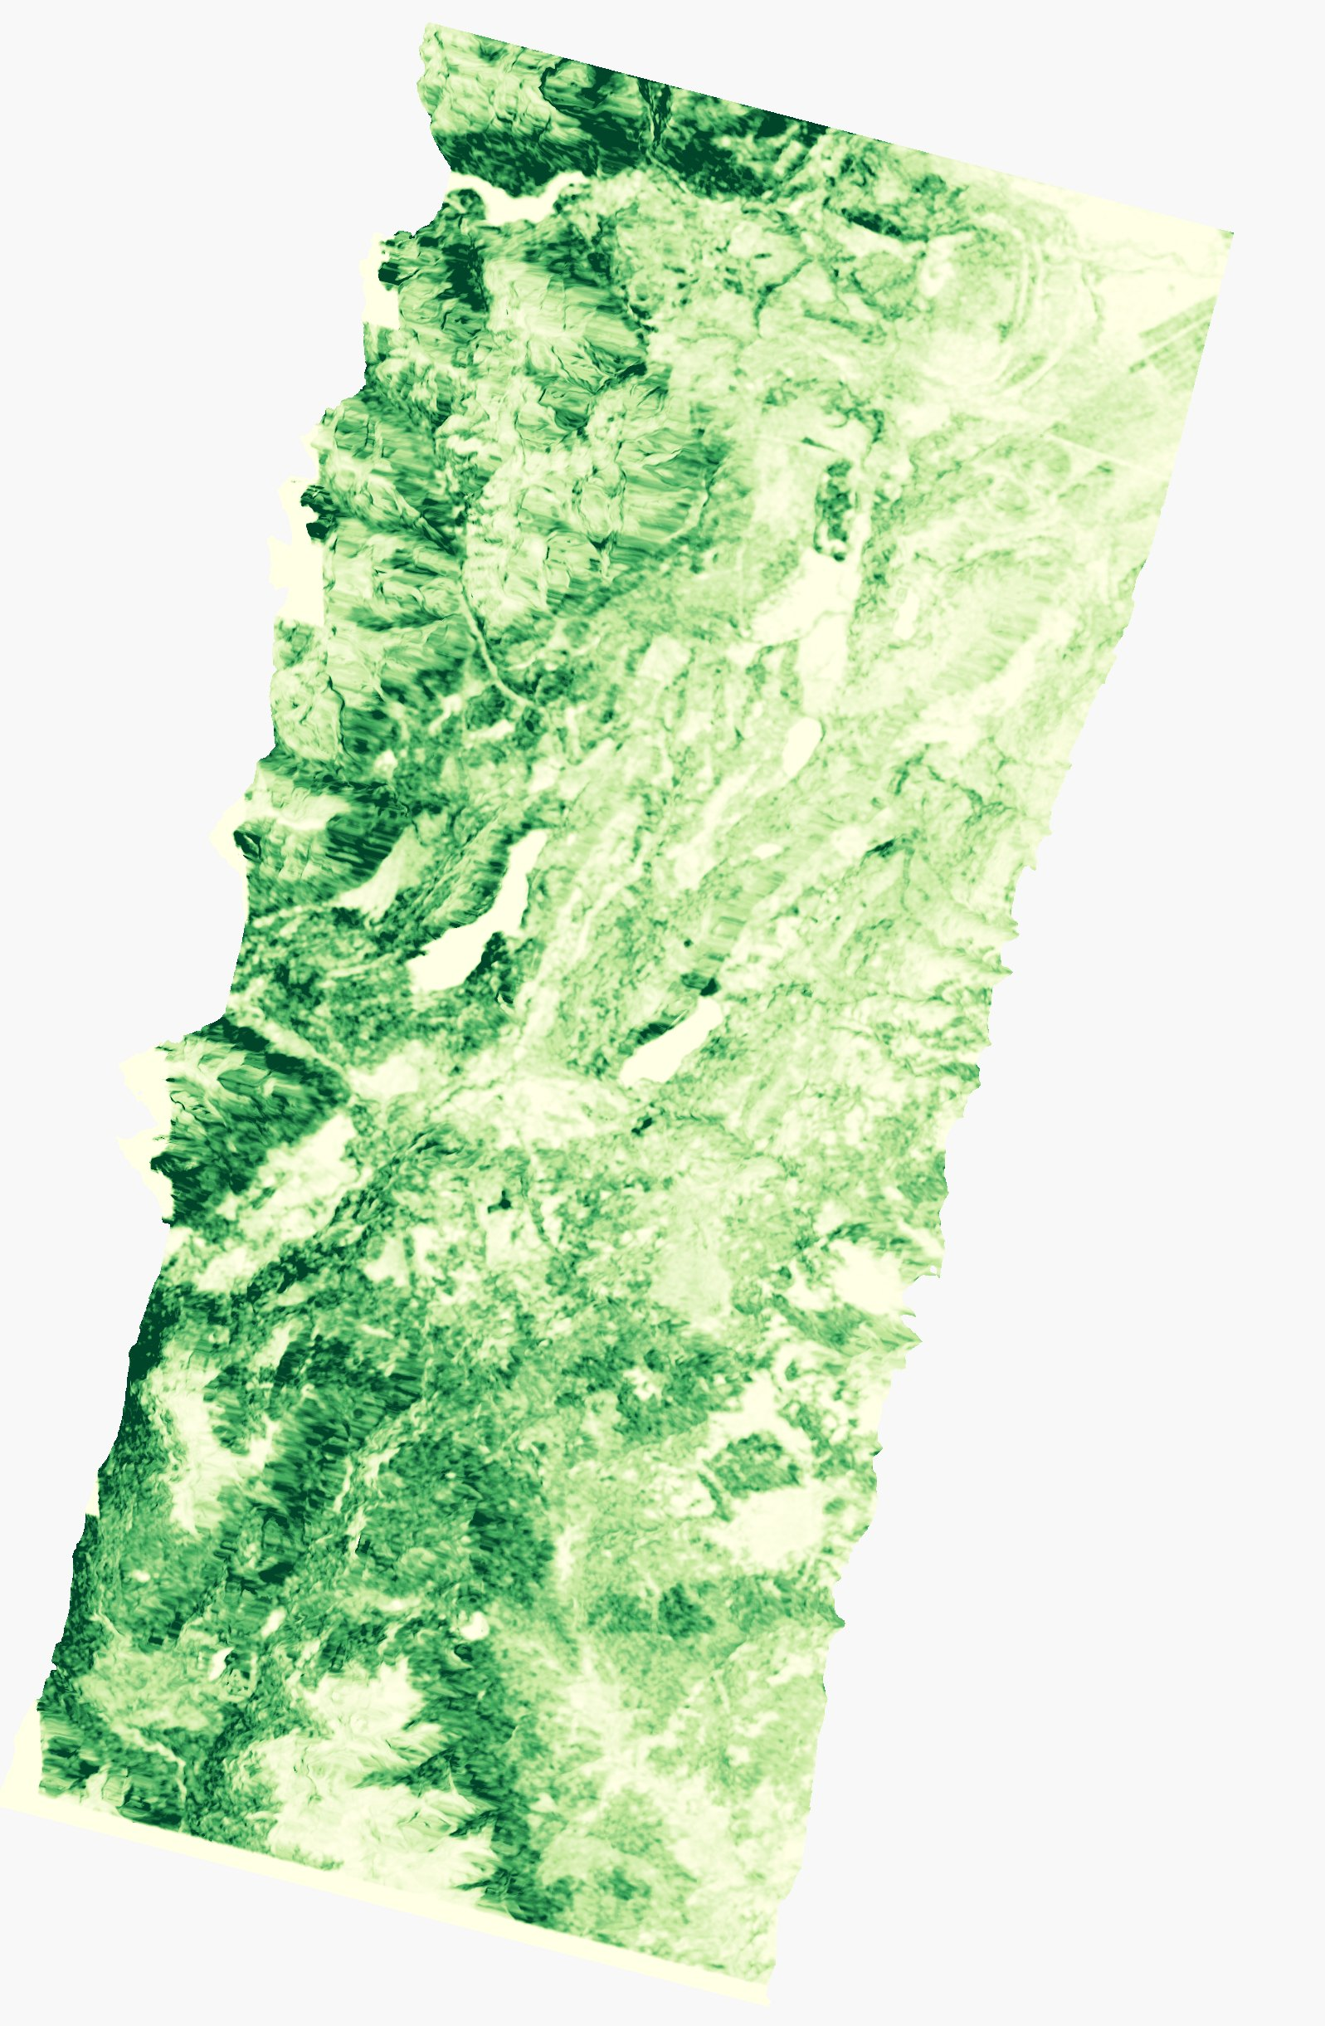
Figura 35. Las nueve capturas del procesamiento polarimétrico del ALOS PALSAR-1 histórico (escena SLC quad-pol del 21/7/2007, banda L): calibración, matriz de coherencia, descomposiciones y ortorrectificación en SNAP.
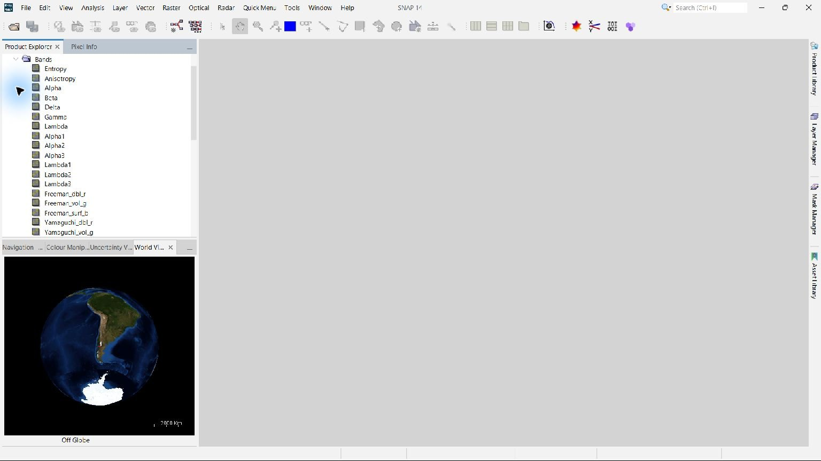
Figura 36. Las nueve capturas del procesamiento polarimétrico del ALOS PALSAR-1 histórico (escena SLC quad-pol del 21/7/2007, banda L): calibración, matriz de coherencia, descomposiciones y ortorrectificación en SNAP.

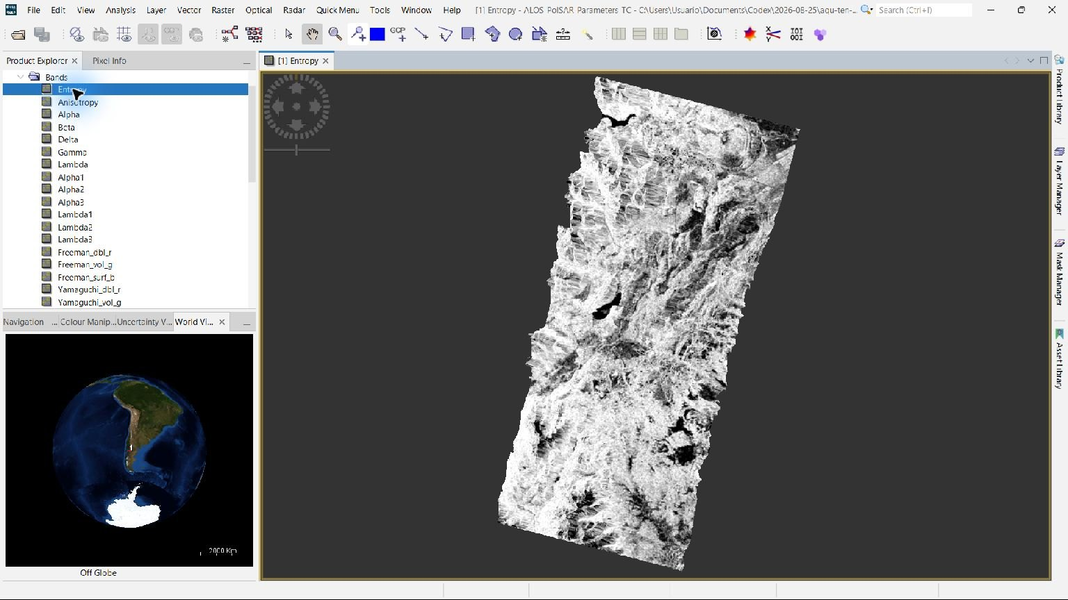
Figura 37. Las nueve capturas del procesamiento polarimétrico del ALOS PALSAR-1 histórico (escena SLC quad-pol del 21/7/2007, banda L): calibración, matriz de coherencia, descomposiciones y ortorrectificación en SNAP.

mapa_ubicacion_AOIs.png — la ubicación de los dos recintos, del paquete BIOMASS banda P. De BIOMASS no hay imagen procesada que mostrar: sus adquisiciones sobre estos recintos son posteriores al incendio y la descarga del L2A exige la ficha de la ESA — los grafos están listos y el paso previo obligatorio es TP4_11 (véase la P6).
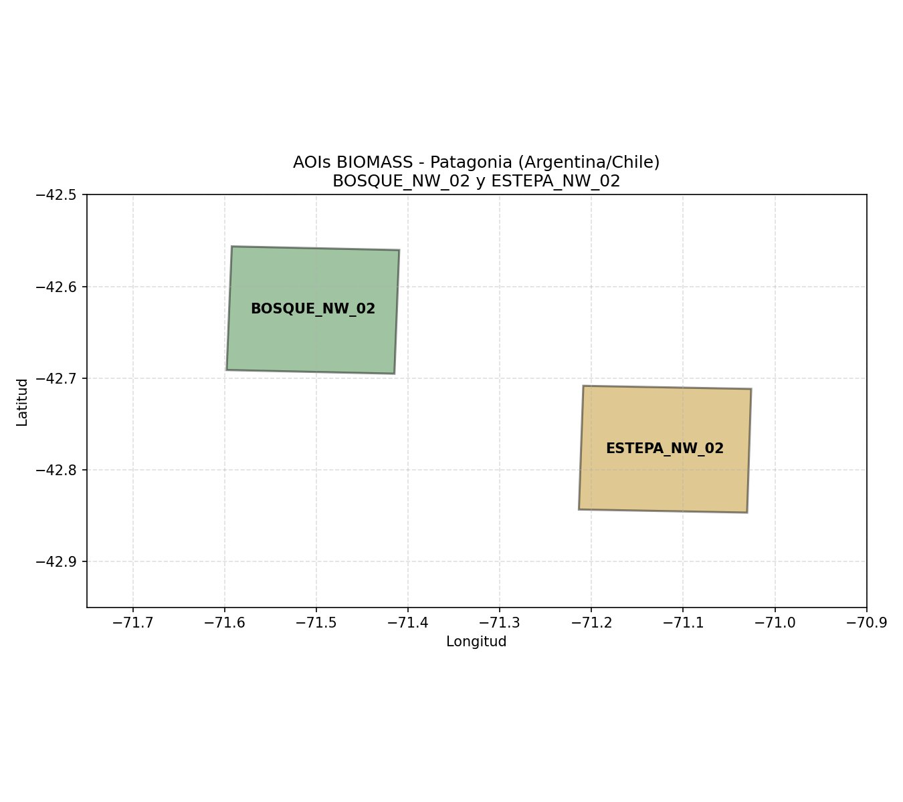
Figura 38. La ubicación de los dos recintos, del paquete BIOMASS banda P.

El estado de cada radar del proyecto, entonces: procesados y en galería Sentinel-1 (GRD y SLC), SAOCOM dual S4DP, NISAR GCOV y los mosaicos PALSAR-2; procesado sobre la escena completa el cuadripolar histórico ALOS-1 (con su procedimiento documentado) y la primera escena quad del SAOCOM (hasta T3); pendientes de procesar por recinto los siete productos quad-pol del SAOCOM de la línea de base (pasos 1 y 2) y los frames restantes del ALOS-1; pendiente de datos la banda P de BIOMASS.
Los grafos de SNAP, dibujados (los 17 de 08_Grafos_SNAP\, con la cadena real de operadores leída de cada XML — se leen mucho mejor que abriéndolos de a uno en el Graph Builder):

grafos_SNAP_cadenas_gamma0.png (1 de 5) — las cuatro cadenas de Sentinel-1: GRD a γ⁰, SLC a γ⁰, la variante de dos frames, y el recorte crudo con fase. El color dice qué hace cada operador: radiometría en naranja (el Terrain Flattening destacado en rojo), geometría en azul.

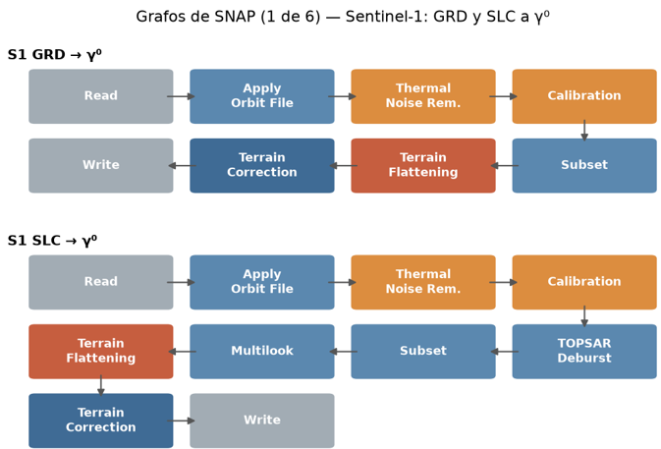
Figura 39. (1 de 5) — las cuatro cadenas de Sentinel-1: GRD a γ⁰, SLC a γ⁰, la variante de dos frames, y el recorte crudo con fase.

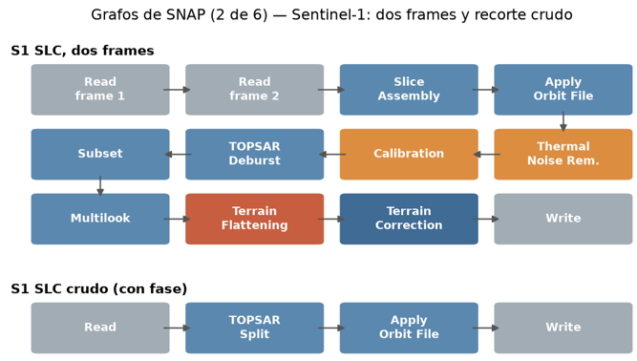
Figura 40. (1 de 5) — las cuatro cadenas de Sentinel-1: GRD a γ⁰, SLC a γ⁰, la variante de dos frames, y el recorte crudo con fase.

grafos_SNAP_SAOCOM_gamma0.png (2 de 5) — las cuatro cadenas del SAOCOM dual: a γ⁰, el recorte crudo con fase, y los dos grafos TNA.

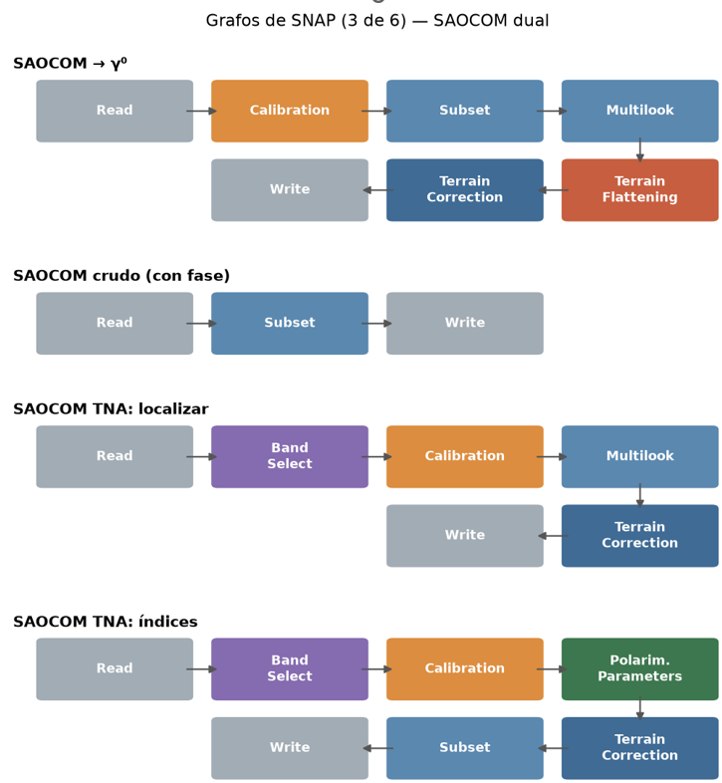
Figura 41. (2 de 5) — las cuatro cadenas del SAOCOM dual: a γ⁰, el recorte crudo con fase, y los dos grafos TNA.

grafos_SNAP_polarimetria_quad.png (3 de 5) — las cuatro cadenas del cuadripolar: la matriz T3 preparada, la polarimetría completa, su variante con Terrain Flattening, y los índices (RVI, RFDI…).

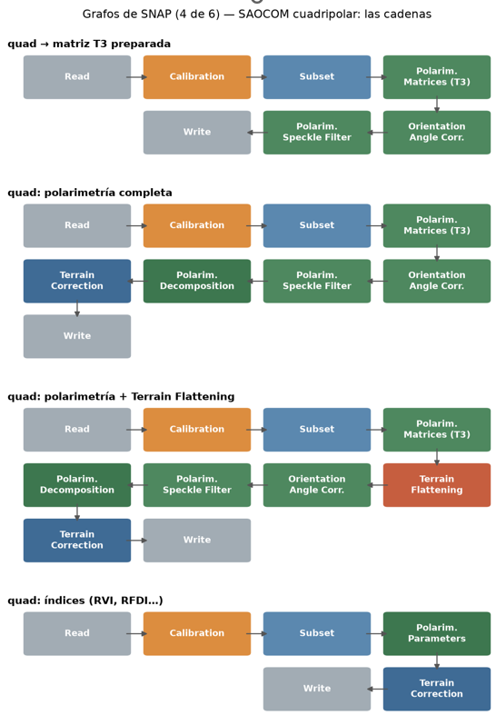
Figura 42. (3 de 5) — las cuatro cadenas del cuadripolar: la matriz T3 preparada, la polarimetría completa, su variante con Terrain Flattening, y los índices (RVI, RFDI…).

grafos_SNAP_quad_coherentes.png (4 de 5) — las descomposiciones coherentes en abanico: un solo tronco alimenta Pauli, Sinclair, Krogager y Cameron.
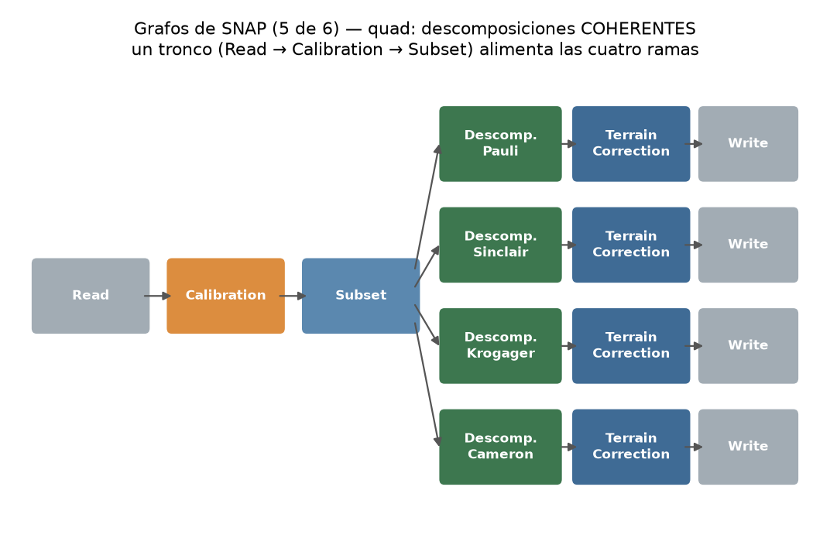
Figura 43. (4 de 5) — las descomposiciones coherentes en abanico: un solo tronco alimenta Pauli, Sinclair, Krogager y Cameron.

- grafos_SNAP_quad_incoherentes.png (5 de 5) — las ocho descomposiciones incoherentes (Freeman-Durden, Yamaguchi, van Zyl, H-A-Alpha, Cloude, Touzi, Huynen y Model-Free), que parten de la T3 ya preparada.
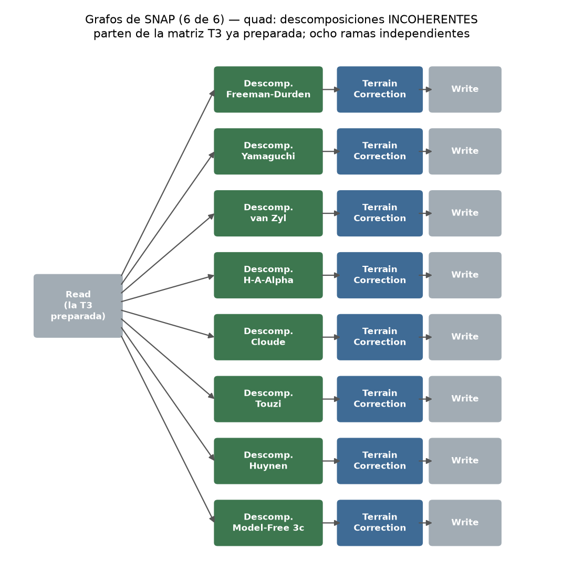
Figura 44. (5 de 5) — las ocho descomposiciones incoherentes (Freeman-Durden, Yamaguchi, van Zyl, H-A-Alpha, Cloude, Touzi, Huynen y Model-Free), que parten de la T3 ya preparada.

grafos_SNAP_biomass_bandaP.png — los tres grafos de BIOMASS: altura L2A, región, y la colocación sobre la malla común con Reproject collocateWith, conservando el píxel nativo de ~50 m.

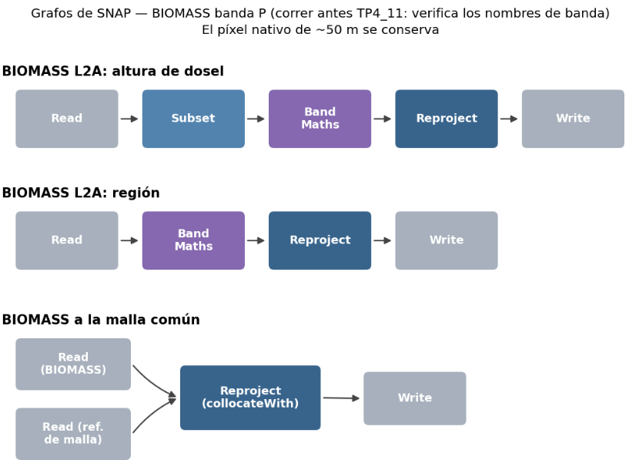
Figura 45. Los tres grafos de BIOMASS: altura L2A, región, y la colocación sobre la malla común con Reproject (collocateWith), conservando el píxel nativo de ~50 m.
Y las figuras de análisis del práctico:

tp4_fig_speckle.png — el moteado a ventana creciente y la curva de recuperación del R²: la demostración del paso 6.
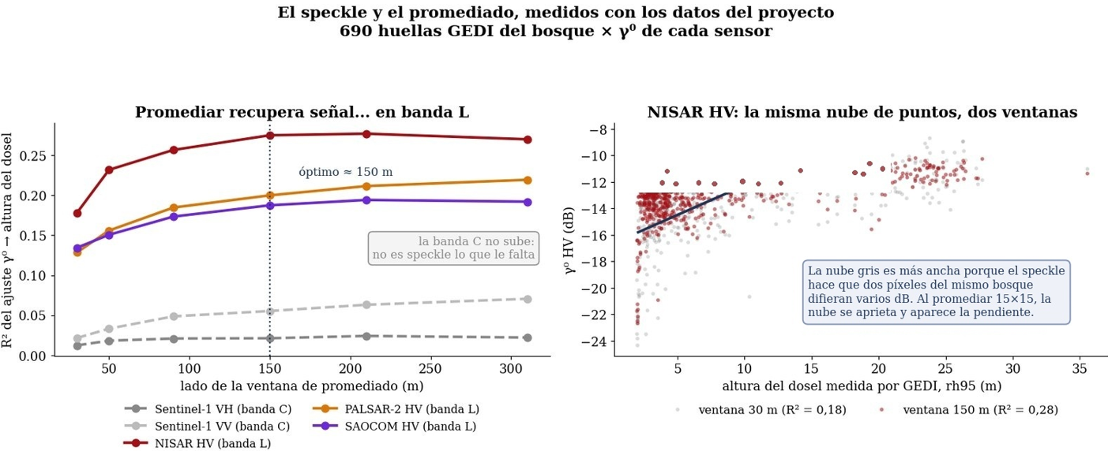
Figura 46. El moteado a ventana creciente y la curva de recuperación del R²: la demostración del paso 6.
tp4_fig_contraste.png — el contraste bosque − estepa por banda y polarización: la tabla de § 2.2 dibujada.
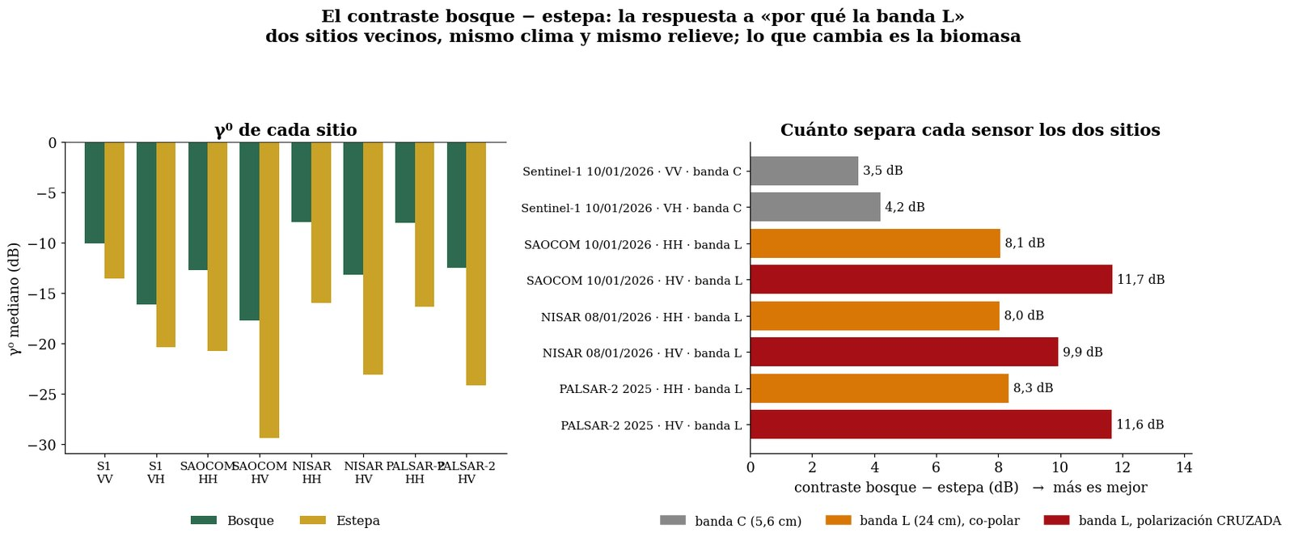
Figura 47. El contraste bosque − estepa por banda y polarización: la tabla de § 2.2 dibujada.

tp4_fig_composicion_radar.png — la composición color de radar de los dos sitios: el bosque brilla en banda L, la estepa se apaga.
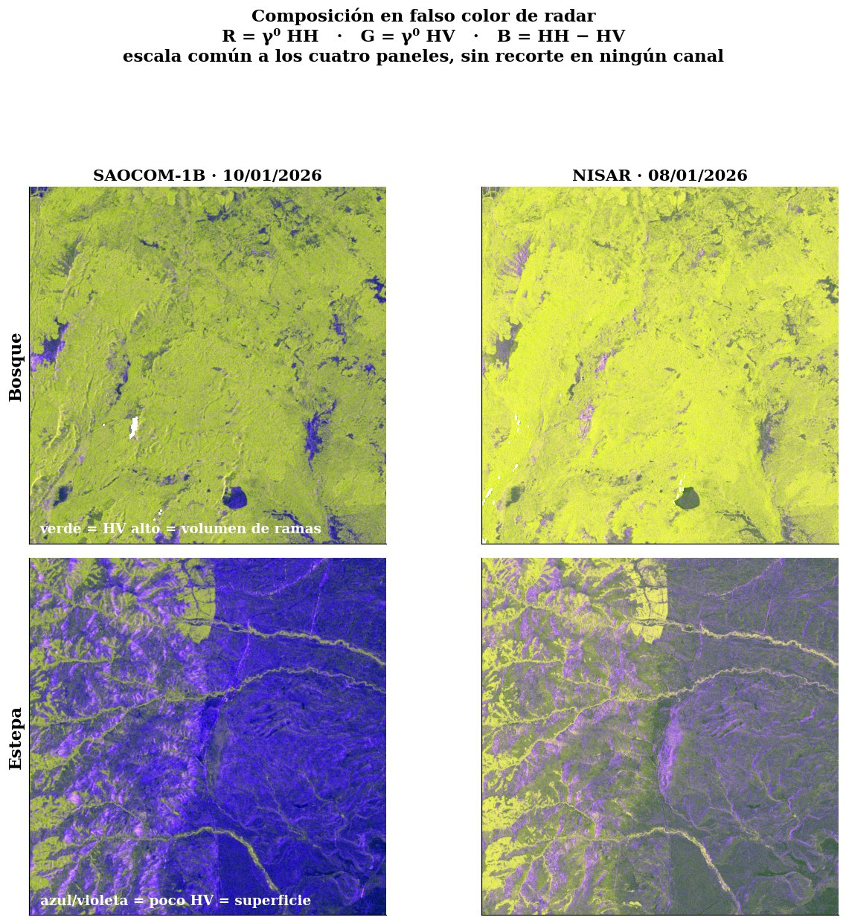
Figura 48. La composición color de radar de los dos sitios: el bosque brilla en banda L, la estepa se apaga.
tp4_fig_saocom_vs_nisar.png — las dos misiones de banda L sobre el mismo bosque: formas parecidas, niveles distintos (los 4,8 dB de la P4).

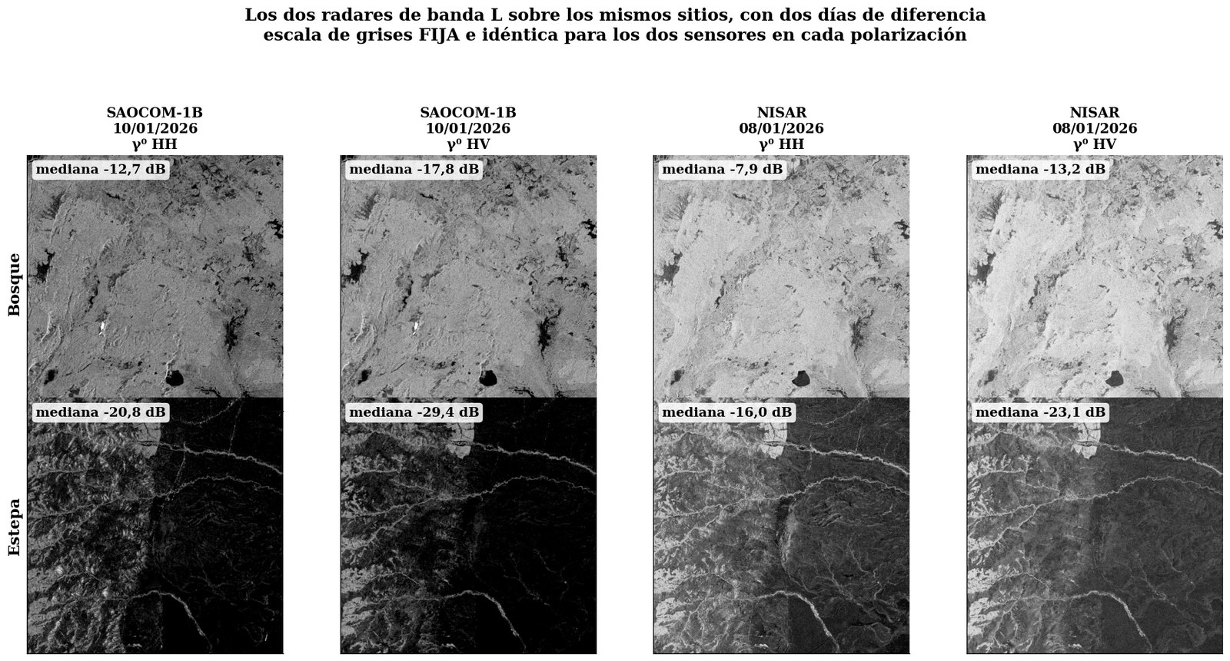
Figura 49. Las dos misiones de banda L sobre el mismo bosque: formas parecidas, niveles distintos (los 4,8 dB de la P4).

tp4_fig_saturacion.png — el cruce γ⁰–GEDI del paso 8.
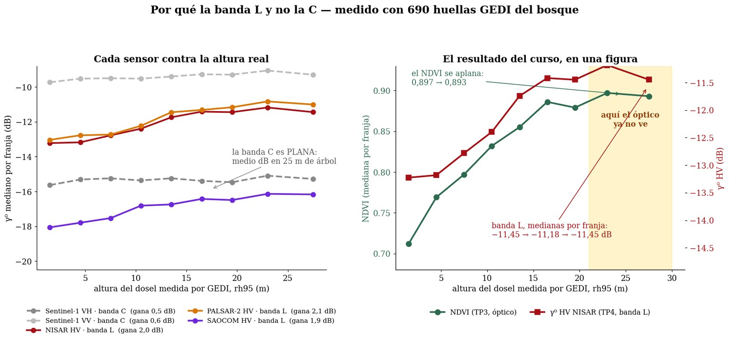
Figura 50. El cruce γ⁰–GEDI del paso 8.

4. Respuestas modelo a las preguntas del práctico
P1. ¿Por qué el moteado no se reduce con un instrumento mejor, y qué procedimiento sí lo reduce?
Porque el moteado no es ruido del instrumento sino interferencia propia de la iluminación coherente: dentro de un píxel conviven miles de dispersores cuyas ondas vuelven con fases distintas y se suman reforzándose o cancelándose al azar.
Un radar «mejor» sigue siendo coherente, así que dos píxeles del mismo bosque seguirán difiriendo varios decibeles por puro azar de fases.
Lo que sí lo reduce es promediar miradas independientes (multilooking espacial): la curva medida en la tabla de § 2.1 lo demuestra — NISAR HV pasa de R² 0,152 con ventana de 30 m a 0,245 con 150 m, recuperando casi diez puntos que el moteado ocultaba — y también muestra el costo: más allá del óptimo (~150 m aquí), la ventana promedia bosque que ya no pertenece a la huella y el R² vuelve a caer. Se promedia con criterio medido, no por costumbre.

P2. La banda C no supera un R² de 0,03 por más que se promedie. ¿Qué le falta a la banda C, y por qué la banda L sí lo consigue?
Le falta penetración. La fila de Sentinel-1 VH es plana (0,011 → 0,028 → 0,025): si el problema fuera el moteado, el promediado la levantaría, como levanta a NISAR. La onda de ~5,5 cm de la banda C interactúa con hojas y ramitas de su propio tamaño: se dispersa en la superficie del dosel y satura apenas el follaje se cierra — a partir de ahí, veinte metros de lenga y cinco de ñire devuelven casi lo mismo.
La onda de ~24 cm de la banda L atraviesa el follaje e interactúa con ramas gruesas y troncos, que es donde se acumula la biomasa y donde la estructura sigue diferenciándose con la altura: por eso NISAR HV alcanza 0,245 con el mismo promediado que a la banda C no le sirve de nada. No es una falla de Sentinel-1: es la física de la longitud de onda frente a la estructura de este bosque.

P3. ¿Por qué la polarización cruzada separa el bosque de la estepa mejor que la co-polar?
Porque la despolarización exige dispersión múltiple en un volumen. El retorno co-polar (HH, VV) lo generan bien las superficies: suelo, roca, pastizal — un rebote directo conserva el plano de polarización. El retorno cruzado (HV, VH) aparece cuando la onda rebota varias veces en elementos orientados al azar — ramas, troncos, el volumen del dosel — y cada rebote gira un poco el plano de polarización.
La estepa, casi sin volumen leñoso, despolariza poco (SAOCOM HV: −29,46 dB, en el piso de ruido); el bosque, puro volumen, despolariza mucho (−17,79 dB). Por eso el contraste HV de la banda L (11,7 dB) casi triplica al VV de la banda C (3,5 dB): el canal cruzado es, en la práctica, un detector de estructura leñosa.

P4. NISAR y SAOCOM difieren 4,8 dB sobre el mismo bosque. ¿Qué conclusión es incorrecta y qué comparación sí es legítima?
Incorrecta: que uno de los dos esté mal calibrado, o «midiendo mal». Las dos misiones observan con ángulos de incidencia distintos y calibraciones absolutas independientes; el γ⁰ absoluto de un mismo bosque puede diferir varios dB entre ellas sin que ninguna esté equivocada.
formas y contrastes dentro de cada misión: el contraste bosque − estepa de NISAR HV (9,9 dB) contra el de SAOCOM HV (11,7 dB) — magnitudes relativas, cada una medida contra sí misma — y la forma espacial de ambos mapas (tp4_fig_saocom_vs_nisar.png: parecidos en estructura, corridos en nivel).

P5. El canal cruzado del SAOCOM sobre la estepa da una mediana de −29,8 dB. ¿Qué significa esa cifra y qué decisión metodológica impone?
Que ahí ya no se está midiendo el pastizal sino el piso de ruido del instrumento (NESZ): el 64 % de los píxeles queda por debajo de −28 dB, donde la señal devuelta por la escena es comparable o inferior al ruido propio del sistema. Los valores registrados en esa zona no son retrodispersión de la estepa: son azar instrumental con forma de mapa.
el canal cruzado de banda L no se usa cuantitativamente en la estepa, y así queda declarado en los productos — se lo excluye de los modelos y de las estadísticas de ese sitio. La lección general: antes de usar un canal, comprobar que la escena esté por encima del piso de ruido; un número siempre aparece, pero no siempre significa.

P6. El catálogo de BIOMASS ofrece una colección de biomasa aérea que todavía no contiene datos. ¿Qué distinción conceptual explica esa situación, y qué producto de la misión sí resulta hoy utilizable?
La distinción entre que un producto exista y que un producto esté publicado — la misma del TP1, en su versión extrema: la colección figura en el catálogo porque la misión publica por etapas según su calendario oficial, y la entrada del catálogo se crea antes que su contenido.
producto de altura de dosel L2A (publicado el 30 de junio de 2026): el proyecto tiene sus grafos listos (graph_biomass_l2a_altura y graph_biomass_a_malla_comun, que conserva el píxel nativo de ~50 m — llevarlo a 10 m fabricaría un detalle que el sensor nunca vio), previa corrida obligatoria de TP4_11_inspeccionar_biomass_L2A.py para verificar los nombres reales de banda.

5. De dónde sale cada cifra
Las tablas de los pasos 6 a 8 en 05_Resultados\04_Tablas\ (curva de promediado, contraste por banda y polarización, cruce γ⁰–GEDI); la máscara de validez y sus porcentajes, del paso 5 (04_Validacion\); el piso de ruido del SAOCOM, del análisis del paso 7 sobre la estepa; el estado de la colección BIOMASS, de 06_Control_calidad\CONSULTA_BIOMASS.log del TP2 y del calendario oficial reproducido en la guía general (capítulo 6, Tablas 26 a 30). Las cifras citadas coinciden con las de ese capítulo.

TP5 — Desarrollo completo, con los datos expuestos
El TP5 no descarga ni pre-procesa nada: apila sobre cada huella válida del TP2 los índices ópticos del TP3 y el γ⁰ del TP4, ajusta los cinco modelos (el quinto, sólo LiDAR, es el control), valida por sitio y por franja de altura, mide el cambio de biomasa por severidad de incendio con su ensayo nulo, y produce los mapas finales.
Seis pasos más el auxiliar de diagnóstico (03_Scripts\00_ORDEN_DE_EJECUCION.md).

1. La ejecución, paso a paso
conda activate aoi
cd C:\Temp\CURSO_BIOMASA_2026\02_Practica\TP5_Sinergia_Multisensor\03_Scripts

- Paso 1 (TP5_01_dataset.py) arma el dataset por huella y hereda la partición del TP2 — no la rehace (véase la P5 del TP2). El registro de la corrida muestra la cobertura de predictores: en el bosque, 495 de 690 huellas con biomasa L4A (71,7 %) y 15 huellas (2,2 %) sin γ⁰ por la máscara geométrica; en la estepa, 1.129 con L4A (36,6 %) y 45 (1,5 %) sin γ⁰.
- Paso 2 (TP5_02_modelos.py): los cinco modelos — óptico, SAR, óptico+SAR, óptico+SAR+LiDAR, y sólo LiDAR como control — en versión lineal y bosque aleatorio, para altura y para biomasa.
- Paso 3 (TP5_03_validacion.py): validación por sitio y por franja de altura.
- Paso 4 (TP5_04_biomasa_quemada.py): el cambio por clase de severidad con su incertidumbre y el ensayo nulo sobre la clase «sin cambio».
- Paso 5 (TP5_05_mapas.py): los mapas de biomasa, cambio e incertidumbre, con la máscara de validez geométrica del TP4. Paso 6 (TP5_06_validacion_estricta.py, en 03_Analisis): la validación por bloques espaciales. El auxiliar TP5_06_diagnostico_del_piso.py (en 03_Analisis\incendio — programa distinto pese al número repetido) averigua de dónde sale el piso del ensayo nulo.

2. Los resultados, con los datos a la vista

2.1 Los cinco modelos (paso 2)

Altura (rh95), los dos sitios juntos — R² de validación del bosque aleatorio (TP5_modelos_altura.csv):

Modelo | R² validación | RMSE (m)
óptico | 0,605 | 2,04
SAR | 0,601 | 2,05
óptico+SAR | 0,635 | 1,96
óptico+SAR+LiDAR | 0,964 | 0,61
sólo LiDAR (control) | 0,956 | 0,68

Biomasa (Mg/ha), los dos sitios juntos — R² de validación lineal (TP5_modelos_biomasa.csv):
Modelo | R² validación | RMSE
óptico | 0,301 | 22,8
SAR | 0,154 | 25,0
óptico+SAR | 0,287 | 23,0
óptico+SAR+LiDAR | 0,886 | 9,2
sólo LiDAR (control) | 0,873 | 9,7

La lectura del control está en la P1. El detalle por sitio (sólo bosque, sólo estepa, y los cruces entrena-en-uno-valida-en-el-otro) está en las mismas tablas; los cruces muestran R² lineales negativos — un modelo de bosque aplicado a la estepa es peor que responder siempre el promedio — y el área de aplicabilidad (TP5_area_de_aplicabilidad.csv) lo cuantifica: sólo el 6,4 % de la estepa cae dentro del dominio del modelo de bosque.

2.2 La validación por sitio y por franja (paso 3)
Por sitio (TP5_validacion_sitio.csv, modelo óptico+SAR): los dos juntos R² 0,437; bosque solo 0,393, RMSE 4,71 m, sesgo +0,57 m — un global que parece sano. Por franja (TP5_validacion_franjas.csv, bosque):

Franja (m) | n | Sesgo (m) | RMSE (m)
0–3 | 27 | +3,93 | 4,02
3–6 | 48 | +2,82 | 3,01
6–9 | 10 | +1,14 | 2,17
9–12 | 5 | −1,80 | 2,01
12–15 | 10 | −3,66 | 3,84
15–18 | 5 | −6,15 | 6,21
18–21 | 5 | −9,27 | 9,31
Compresión hacia la media: lo bajo se infla, lo alto se recorta — un rodal de 20 m se predice de ~11. El sesgo global +0,57 m es el promedio de dos errores grandes de signo contrario (véase la P3).

2.3 El cambio por severidad y el ensayo nulo (paso 4)
Bosque (TP5_biomasa_por_severidad.csv):
Clase | Hectáreas | Pérdida (Mg/ha)
Sin cambio (ensayo nulo) | 4.170,5 | −10,25
Severidad baja | 1.842,7 | 11,50
Severidad moderada-baja | 2.825,5 | 15,54
Severidad moderada-alta | 3.672,0 | 12,81
Severidad alta | 9.668,2 | 15,21

Sobre terreno del bosque que no se quemó, el procedimiento mide −10,25 Mg/ha donde debería medir cero: ese es el piso de ruido de la cadena, y las clases quemadas (11,5 a 15,5) apenas lo superan — señal sobre ruido ≈ 1,5. En la estepa el ensayo nulo da 1,0 Mg/ha con señales de 3,7–4,0: la cadena es limpia donde el terreno es simple.
El auxiliar de diagnóstico (TP5_diagnostico_del_piso.csv) identifica al culpable: no es el radar — es un solo índice óptico, el EVI. Con el juego completo óptico+SAR el piso es −5,01 Mg/ha; quitando el EVI cae a −0,48, y el cociente señal/piso sube de 1,5 a 15,3.

2.4 La cadena de error (paso 4)
TP5_cadena_de_error.csv, bosque: el error del modelo de altura (s1 = 4,32 m) se convierte por la alometría en 13,6 Mg/ha, contra un piso de referencia L4A de 13,1 — el error de la cadena óptico+radar es del mismo tamaño que el de la referencia misma. La propagación conjunta por Montecarlo (TP5_propagacion_conjunta.csv) da 16,2 Mg/ha contra 14,7 de la suma en cuadratura: las correlaciones entre términos agregan un 10 %.

2.5 La validación estricta (paso 6) y los mapas (paso 5)
La validación por bloques espaciales (TP5_cv_anidada.csv) baja los R² de la partición heredada a lo que valen sobre territorio no visto: bosque óptico+radar 0,427 (RMSE 5,01 m), estepa 0,429, los dos juntos 0,545. El optimismo de la partición al azar queda cuantificado (columna optimismo). Los mapas del paso 5 (05_Resultados\02_Rasters\) aplican la máscara de validez geométrica del TP4 y enmascaran fuera del rango de ajuste (bosque: 2,0 a 26,3 m; estepa: 1,9 a 13,3 m): un píxel enmascarado no es un fracaso, es honestidad.

3. Las figuras del procesamiento
En capturas\:
TP5_mapas_finales.png — los mapas del paso 5: para el bosque, la biomasa pre-incendio, el cambio y la incertidumbre, con la máscara aplicada; para la estepa, sólo la biomasa pre-incendio — es el sitio control, el fuego tocó el 1,85 % de su superficie, y su papel no es un mapa de cambio sino el ensayo nulo del paso 4.

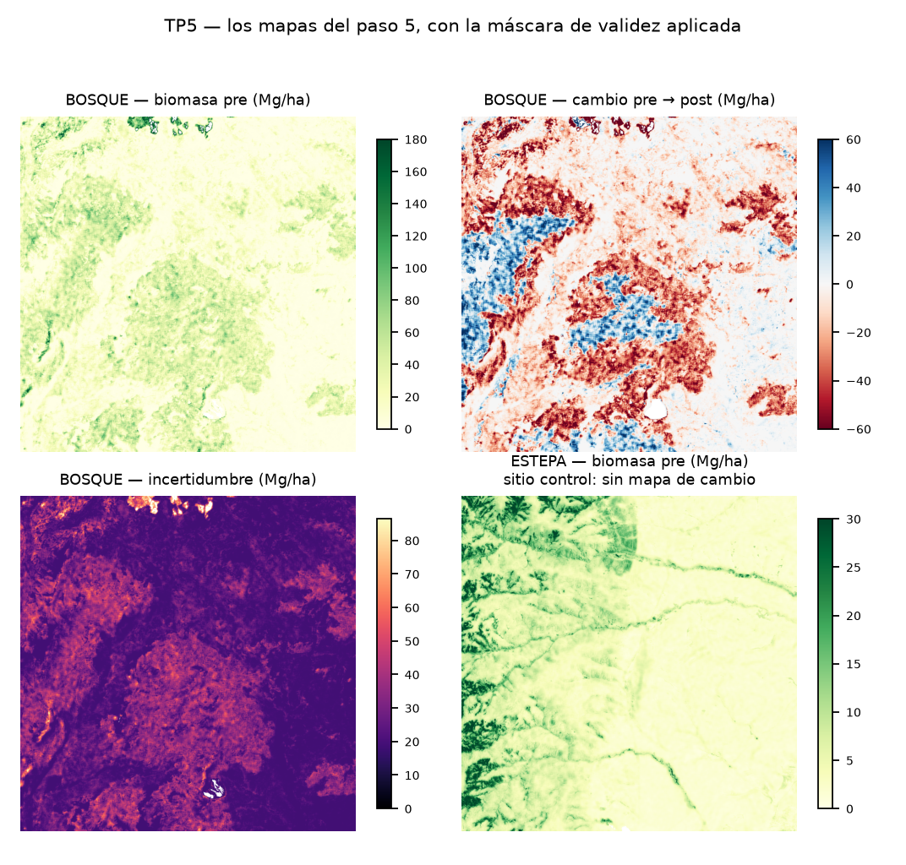
Figura 51. Los mapas del paso 5: para el bosque, la biomasa pre-incendio, el cambio y la incertidumbre, con la máscara aplicada; para la estepa, sólo la biomasa pre-incendio — es el sitio control, el fuego tocó el 1,85 % de su superficie, y su papel no es un mapa de cambio sino el ensayo nulo del paso 4.
(Los rásters fuente para explorar en QGIS: TP5_biomasa_pre_*.tif, TP5_biomasa_cambio_*.tif, TP5_incertidumbre_*.tif, para los dos recintos.)

4. Respuestas modelo a las preguntas del práctico
P1. El modelo completo alcanza 0,964 y el modelo que usa sólo LiDAR alcanza 0,956. ¿Qué conclusión permite esa comparación y qué conclusión errónea se habría extraído sin el modelo de control?
La comparación dice que, con los predictores derivados de GEDI adentro, el óptico y el radar aportan ocho milésimas de R²: casi toda la capacidad del modelo completo ya estaba en el LiDAR, porque esos predictores comparten origen con la variable que se estima.
Sin la fila de control, el 0,964 se habría presentado como un triunfo de la «sinergia multisensor» — cuando en realidad es, sobre todo, GEDI prediciéndose a sí mismo.
La conclusión metodológica: realidad es, sobre todo, GEDI prediciéndose a sí mismo. La conclusión metodológica: todo modelo con predictores emparentados con la respuesta necesita un control que use sólo esos predictores, para separar lo que aporta la sinergia de lo que aporta el parentesco.
La sinergia real se mide donde el LiDAR no participa: en la validación por bloques, óptico+radar mejora al óptico solo en los dos sitios (bosque 0,377 → 0,427; estepa 0,340 → 0,429), y los mapas del paso 5 extienden la estimación a donde GEDI no pisó — ese es el aporte que sí es sinergia.

P2. En el bosque, el modelo de radar solo rinde peor que el óptico solo y, sin embargo, sumado al óptico aporta puntos. Explique por qué ambas cosas pueden ser ciertas a la vez.
Porque rendimiento individual y aporte marginal son cosas distintas: lo que importa al sumar un predictor no es cuánto explica por sí solo sino cuánto explica de lo que el otro no ve.
El óptico y el radar miran cosas distintas — el óptico, el estado del dosel (verdor, agua); el radar de banda L, la estructura leñosa debajo —, así que sus errores están poco correlacionados: el radar acierta justamente en los rodales cerrados donde el óptico satura (TP3, § 2.3).
En el bosque, en altura (TP5_modelos_altura.csv, solo bosque, modelo lineal), el SAR solo valida 0,429 contra 0,484 del óptico solo — rinde peor — pero óptico+SAR sube a 0,552: los 6,8 puntos de la pregunta, información complementaria, no redundante. El contraejemplo es la estepa: allí el radar cruzado está en el piso de ruido (TP4, P5), no trae información nueva, y la suma casi no mejora — complementariedad hay cuando cada sensor ve algo que el otro no, no siempre.

P3. El coeficiente global de validación del modelo de altura es 0,393 y no revela el problema. ¿Qué revela la validación por franja, y por qué esa distinción es decisiva para estimar biomasa?
La validación por franja revela la compresión hacia la media: el modelo infla lo bajo (+3,93 m en la franja 0–3) y recorta lo alto (−9,27 m en 18–21) — predice el bosque «promedio» en todas partes. El global 0,393 con sesgo +0,57 m no lo muestra porque los dos errores se cancelan al promediar. Para biomasa la distinción es decisiva por la alometría: la biomasa crece con la altura elevada a ~2,6 (TP5_cadena_de_error.csv), así que el error no es simétrico — recortarle 9 m a un rodal de 20 le quita mucha más biomasa que la que le regala inflarle 4 m a un matorral.
Un mapa hecho con ese modelo subestima sistemáticamente los rodales altos, que es donde está el stock: el sesgo por franja se convierte en sesgo de inventario. Por eso la franja, y no el global, es la validación que manda — y por eso los mapas del paso 5 enmascaran fuera del rango de ajuste en lugar de extrapolar.

P4. El ensayo nulo arroja −10,25 Mg/ha sobre terreno que no se quemó. ¿Cómo debe informarse entonces un cambio medido de 15,5 Mg/ha en una clase quemada?
Junto a su piso, y nunca solo: «pérdida estimada de 15,5 Mg/ha, con un ensayo nulo de −10,25 Mg/ha sobre terreno sin cambio del mismo sitio» — es decir, una señal de apenas 1,5 veces el ruido de la cadena.
Presentada así, la cifra dice lo que puede decir: que hay pérdida detectable en las clases quemadas, con una magnitud que no debe tomarse al valor nominal.
El diagnóstico del piso agrega la parte constructiva: el ruido sale de un solo índice (el EVI), y sin él el piso cae a −0,48 con señal/ruido 15,3 — la corrida de referencia mantiene el juego completo de predictores precisamente para que el estudiante vea el problema y su diagnóstico. La regla para el informe: ninguna cifra de cambio sin su ensayo nulo al lado, como ninguna biomasa sin su error (TP2, P4).

P5. Las correlaciones de rangos contra los mapas nacionales son de 0,280 en altura y 0,151 en cobertura. ¿Significa eso que alguno de los dos productos está equivocado?
No. Significa que se están comparando estimaciones hechas a escalas distintas para preguntas distintas. Los mapas nacionales integran píxeles grandes y clases amplias, calibrados para ser correctos en el agregado regional; el mapa del práctico estima huella por huella sobre 15 × 15 km, calibrado contra GEDI local.
Una correlación de rangos baja entre ambos es compatible con que los dos sean correctos a su escala: el nacional puede ordenar bien los departamentos y mal los rodales; el local, al revés.
Lo que sí sería síntoma de error es una discrepancia del agregado (el stock total del recinto contra lo que el nacional asigna a esa zona) o un desacuerdo con la referencia común (GEDI). La lección cierra el curso: un mapa no es «el verdadero» por ser oficial ni por ser propio — cada producto responde a la pregunta para la que fue construido, y compararlos exige declarar la escala.

5. De dónde sale cada cifra
Todas las tablas citadas están en 05_Resultados\04_Tablas\:
TP5_modelos_altura.csv y TP5_modelos_biomasa.csv (los cinco modelos), TP5_validacion_sitio.csv y TP5_validacion_franjas.csv, TP5_biomasa_por_severidad.csv, TP5_cadena_de_error.csv, TP5_propagacion_conjunta.csv, TP5_diagnostico_del_piso.csv, TP5_cv_anidada.csv, TP5_area_de_aplicabilidad.csv, TP5_AGBD_estratificado.csv y TP5_escenarios_hoja_caida.csv.

05_Resultados\02_Rasters\; los registros completos de la cadena, en ..\TP2_LiDAR_GEDI_ICESat2\05_Resultados\06_Control_calidad\ (CADENA_ESCENARIO_B.log y CADENA_TP5_FINAL.log).

6. El flujo de Orange Data Mining, con sus resultados
El flujo está en TP5_Sinergia_Multisensor\09_Orange\ TP5_flujo_sinergia_multisensor.ows (Orange 3.39 o 3.40; variables preseleccionadas, rutas relativas — el .ows debe quedarse en su carpeta). Carga el dataset multisensor del paso 1 (TP5_dataset_<AOI>.csv), une los dos recintos con Concatenate (recinto como clase) y analiza. La figura está en capturas\Orange_TP5_sinergia.png.
De las huellas del dataset, tienen biomasa L4A 495 en el bosque y 1.129 en la estepa — sobre ellas trabajan los widgets.
- Correlations (contra agbd_Mg_ha, Spearman, los dos recintos juntos): el ranking cuenta la historia del curso en una tabla. Arriba, lejos, las variables de estructura del propio GEDI (rh95 +0,83, fhd_normal +0,69, pai y cover +0,64) — el «parentesco» que obliga al modelo de control del paso 2. Después, la banda L (NISAR HH +0,49, PALSAR-2 HH +0,48, PALSAR-2 HV +0,47, NISAR HV +0,46, SAOCOM HV +0,46), apenas por encima de los índices ópticos (NDMI +0,45, NBR +0,45, NDVI +0,41) y de la banda C (VV +0,42, VH +0,39). Ningún sensor individual pasa de ~0,5: por eso se fusiona.
- Scatter Plot (NDVI contra agbd_Mg_ha): la saturación del TP3 vista desde la biomasa — a NDVI ≈ 0,8–0,9 el bosque forma una pared vertical: el mismo índice para 20 y para 200 Mg/ha.
- Scatter Plot (g0_L_PALSAR2_HV contra agbd_Mg_ha): la banda L sigue distinguiendo dentro del bosque donde el óptico ya saturó, con la dispersión del moteado a la vista (TP4, § 2.1).
- Feature Statistics: la ficha del dataset completo — 31 columnas por huella: identidad y partición, estructura GEDI, biomasa con su error, los cuatro índices ópticos y los ocho canales de γ⁰.

Estas mismas relaciones, cuantificadas como modelos con validación, son la tabla de los cinco modelos del paso 2 (véase el DESARROLLO.md, § 2.1): la tabla de Correlations es su antesala visual.
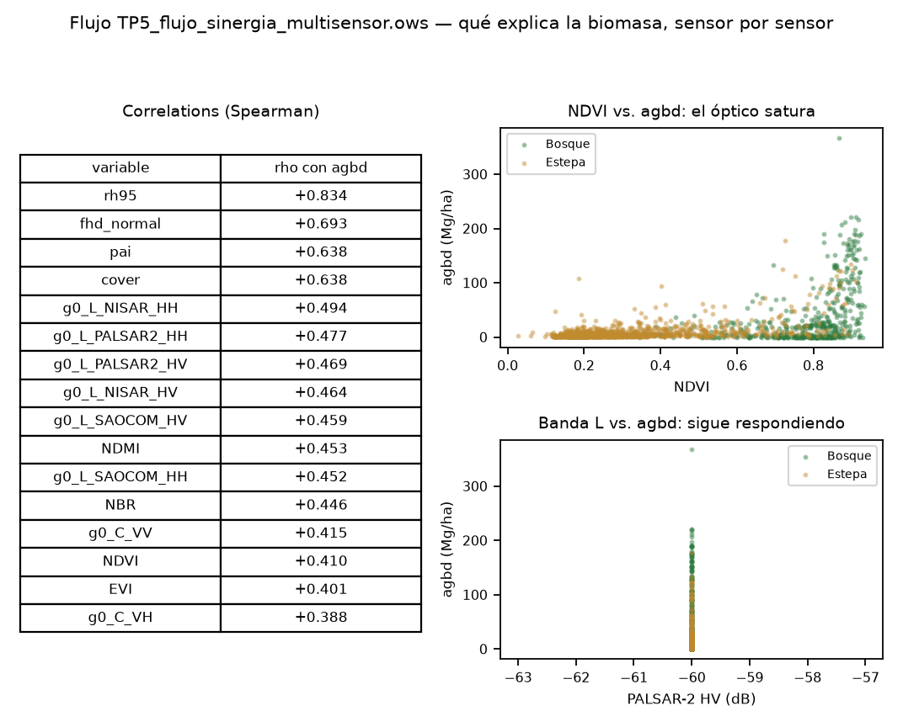
Figura 52. El flujo de sinergia en Orange: qué variable correlaciona con la biomasa, y los dos extremos (NDVI saturado, banda L vigente).

